##### 项目编号：AKTZ-2023024

**岚皋县莲花山青少年自然体验基地**

**配套设施附属工程项目**

**竞争性磋商文件**

**采 购 单 位：岚皋县林业局**

**采购代理机构：安康途正工程项目服务有限公司**

**二○二三年九月**

**特别提醒**

1、本项目采用不见面开标系统：电子化投标方式投标，投标人须使用数字认证证书（CA锁）对电子投标文件进行签章、加密、递交及开标时签到、解密等相关招投标事宜。开标时 投标人须携带数字认证证书（CA 锁） ，如因投标人自身原因未正确使用数字认证证书（CA 锁）造成无法解密投标文件，按无效投标对待。

2、制作电子投标文件：电子磋商文件需要使用专用软件打开、浏览供应商登录全国公共资源交易平台（陕西省） 网站[服务指南-下载专区]免费下载《陕西省公共资源交易平台政府 采购电子标书制作工具(V8.0.0.2)》，并升级至最新版本，使用该客户端可以打开电子磋商 文件。软件操作手册详见全国公共资源交易平台（陕西省） 网站[服务指南-下载专区]中的《陕 西省公共资源交易（政府采购类） 投标文件制作软件操作手册》 ；制作工具下载地址：<https://zhidao.bqpoint.com/epointknow2/bqepointknowquestion.html?> producttype=1&p latformguid=684edb0d-467c-4a6a-b31b-9e7929e1fdee&areacode=610000&CategoryCode=16。

3、递交电子投标文件：登录全国公共资源交易中心平台（陕西省）（http://www.sxggzyjy.cn/），选择“电子交易平台— 陕西政府采购交易系统—企业端”进 行登录，登录后选择“交易乙方”身份进入，进入菜单“采购业务—我的项目——项目流程——上传响应文件”，上传加密的电子投标文件。上传成功后，电子化平台将予以记录。

4、不见面开标系统：打开登录页面网址选择点击右上角“登录”，在左侧选择“投标人”身份，登录地区选择“安康市不见面开标”插入 CA 锁登录，输入密码后，点击“ 登 录 ” ：http://bjmkb.akggzyjy.cn/BidOpeningHall/bidopeninghallaction/hall/login，投标人登录之后可以看到当前投标人今日开标项目；1、选择要开标的项目，点击进入，页面首先阅读开标流程，点击“我已阅读”进入开标大厅，点击“取消”返回项目列表页面。

5、开标签到

投标人等待开标时需要签到，等候开标。请在开标前完成签到，开标时间到了之后就不能签到；点击页面上“签到”按钮进行签到，开标前 10 分钟可以签到。签到成功之后，按钮灰化，无需再次签到，同时第一个座位图右下角出现绿色√。

6、评审过程中，磋商小组要求供应商提交多轮（最后） 磋商报价时，供应商须登录全国 公共资源交易平台（陕西省） 在交易系统中提交多轮（最后） 报价，并用数字认证证书（CA 锁）签章。

7、注意事项

（1）为顺利实现不见面开标系统的远程交互，建议投标人配置的软硬件设施有：高配置 电脑、高速稳定的网络、电源（不间断） 、CA 锁、音视频设备（话筒、耳麦、高清摄像头、 音响） ，浏览器要求使用 IE11 浏览器，且电脑已经正确安装了陕西省公共资源 CA 驱动。投标供应商需安装新点播放器，以便观看远程不见面开标直播画面（播放器下载链接为： https://download.bqpoint.com/download/downloaddetail.html?SourceFrom=Down&SoftGu id=55aa4e06-c384-4005-bcb9-48932d410fd4） 。

（2）建议投标人在开标前半小时登录不见面开标大厅，并及时签到（开标前 60 分钟即

可签到） ，遇到问题及时联系客服 4009280095。

（3）投标人需注意 CA 锁一定要提前准备好，并确保 CA 锁为制作投标文件的 CA 锁。

（4）及时关注右侧公告及互动栏目信息。

8、投标人报名成功，如自愿放弃投标，应在开标前一个工作日以电子邮件或书面形式告知采购代理机构。投标人若未按此要求告知，采购代理机构将登记投标人不诚信信用记录，在一个自然年度进行综合考评，报采购监督管理部门。由此产生的一切后果由投标人自行承担。

**目 录**

**第一章 磋商公告**

**第二章 磋商须知**

**第三章 采购内容及要求**

**第四章 商务条款**

1. **拟签订合同主要条款**

**第六章 磋商响应文件基本格式**

**第一章 磋商公告**

|  |
| --- |
| ****项目概况****  **岚皋县莲花山青少年自然体验基地配套设施附属工程项目的潜在供应商应在全国公共资源交易平台（陕西省安康市）获取采购文件，并于2023-09-19 14时00分（北京时间）前提交响应文件。** |

1. 项目基本情况

项目编号**：AKTZ-2023024**

项目名称：**岚皋县莲花山青少年自然体验基地配套设施附属工程项目**

采购方式：竞争性磋商

预算金额：2576997.55元

采购需求：

合同包1(**岚皋县莲花山青少年自然体验基地配套设施附属工程项目**):

合同包预算金额：2576997.55元

合同包最高限价：2576997.55元

|  |  |  |  |  |  |  |
| --- | --- | --- | --- | --- | --- | --- |
| **品目号** | **品目名称** | **采购标的** | **数量（单位）** | **技术规格、参数及要求** | **品目预算(元)** | **最高限价(元)** |
| 1-1 | 建筑物照明设备安装 | 1.电气工程 2.基建工程 3.配套设施 | **1(批)** | 详见采购文件 | 2576997.55 | 2576997.55 |

**本合同包不接受联合体投标**

**合同履行期限：自合同签订之日起180日历天。（具体服务起止日期可随合同签订时间相应顺延）**

**二、申请人的资格要求：**

**1.满足《中华人民共和国政府采购法》第二十二条规定;**

**2.落实政府采购政策需满足的资格要求：**

**合同包1(岚皋县莲花山青少年自然体验基地配套设施附属工程项目)落实政府采购政策需满足的资格要求如下:**

**(1)《财政部国家发展改革委关于印发〈节能产品政府采购实施意见〉的通知》（财库〔2004）185号）；（2）《财政部环保总局关于环境标志产品政府采购实施的意见》（财库〔2006）90号）；（3）《国务院办公厅关于建立政府强制采购节能产品制度的通知》（国办发〔2007〕51号）；（4）关于印发《政府采购促进中小企业发展管理办法》的通知（财库〔2020〕46号）；（5）《财政部司法部关于政府采购支持监狱企业发展有关问题的通知》（财库〔2014〕 68号）；（6）《三部门联合发布关于促进残疾人就业政府采购政策的通知》（财库〔2017〕141号）；（7）《财政部发展改革委生态环境部市场监管总局关于调整优化节能产品、环境标志产品政府采购执行机制的通知》（财库〔2019〕9号）；（8）《关于运用政府采购政策支持脱贫攻坚的通知》（财库〔2019〕27号）；（9）《陕西省中小企业政府采购信用融资办法》（陕财办采〔2018 23号）；（10）《关于运用政府采购政策支持乡村产业振兴的通知》（财库〔2021〕19号）；（11）《关于印发节能产品政府采购品目清单的通知》（财库〔2019〕19号）；（12）《陕西省财政厅关于加快推进我省中小企业政府采购信用融资 工作的通知》（陕财办采〔2020〕15号）；（13）财政部关于进一步加大政府采购支持中小企业力度的通知（财库〔2022〕19号）；（14）其他需要落实的政府采购政策。**

**3.本项目的特定资格要求：**

**合同包1(岚皋县莲花山青少年自然体验基地配套设施附属工程项目)特定资格要求如下:**

**①具有年检有效的营业执照、税务登记证、组织机构代码证或社会统一信用代码的营业执照；**

**②法定代表人参加投标时，提供本人身份证复印件；授权代表参加投标时，提供法定代表人授权委托书、法定代表人和被授权人身份证复印件；**

**③投标人须具备建设行政主管部门核发的市政公用工程施工总承包三级（含三级）以上资质和有效的安全生产许可证，并在人员、设备、资金等方面具备相应的施工能力；**

**④拟派项目负责人须具备市政公用工程专业二级（含二级）以上注册建造师资质；并提供资格证、注册证、有效的安全生产考核合格证、无在建工程承诺书；**

**⑤财务状况：提供2022年度经审计的财务审计报告（成立时间至提交响应文件截止时间不足一年的可提供成立后任意时段的资产负债表）或其基本存款账户开户银行出具的资信证明；**

⑥依法缴纳税收和社会保障资金的良好记录：提供投标人 2022 年 06 月至今任意三个月完税证明（依法免税的投标人应提供相关文件证明）和 2022 年 06 月至今任意三个月已缴纳社会保障资金的证明（依法不需要缴纳社会保障资金的投标人应提供相关文件证明）；

**⑦投标人应在信用中国（www.creditchina.gov.cn）未被列入失信被执行人、重大税收违法案件当事人名单及在中国政府采购网（www.ccgp.gov.cn）未被列入政府采购严重违法失信行为记录名单（处罚期限届满的除外，如相关失信记录已失效，投标人需提供相关证明资料），须提供信用中国及中国政府采购网相应查询结果的网站截图（加盖公章）；**

**⑧参加本次政府采购活动近 3 年内在经营活动中没有重大违法纪录的书面声明；**

**⑨**本项目专门面向小微企业，供应商须提供小微企业声明函**；**

**⑩本项目不接受联合体投标，须出具非联合体投标声明。**

三、获取采购文件

时间：2023年09月08日至2023年09月14日，每天上午09:00:00至12:00:00，下午14:00:00至17:00:00（北京时间）

途径：全国公共资源交易平台（陕西省安康市）

方式：在线获取

售价：免费获取

四、响应文件提交

截止时间：2023年09月19日14时00分00秒（北京时间）

地点：全国公共资源交易平台（陕西省安康市）不见面开标大厅

五、开启

时间：2023年09月19日14时00分00秒（北京时间）

地点：全国公共资源交易平台（陕西省安康市）不见面开标大厅

六、公告期限

自本公告发布之日起3个工作日。

七、其他补充事宜

①磋商须知：投标供应商使用捆绑省交易平台的 CA 锁登录电子交易平台，通过政府采购系统企业端进入，点击我要投标，完善相关投标信息。 ②投标确认：投标供应商须在磋商文件获取时间内将网上投标成功回执单、法定代表人授权委托书及委托代理人身份证、企业营业执照、资质证书、安全生产许可证、项目经理三证（执业资格证、注册证、安全生产考核合格证及无在建工程承诺书）等加盖鲜章的扫描件（文字及公章须清晰无缺失，并标明联系人、联系方式、邮箱）发送至采购代理机构邮箱(qxj0126@126.com)，并与采购代理机构（0915-2515988）联系进行报名确认，经采购代理机构确认完毕后方可下载扩展名为（*.SXSZF）的电子磋商文件。③未完成网上投标成功的或未经采购代理机构报名确认或未在规定时间内在平台上下载文件的，导致无法完成后续流程的责任自负。④本项目采用电子化投标及远程不见面开标，相关操作流程详见全国公共资源交易平台（陕西省）网站[服务指南-下载专区]中的《陕西省公共资源交易中心政府采购项目远程不见面开标操作手册（供应商版）》，如遇困难，请拨打系统平台技术支持电话：4009980000、4009280095。⑤“不见面开标大厅”登录网址：http://bjmkb.akggzyjy.cn/BidOpeningHall/bidopeninghallaction/hall/login ；⑥请各供应商获取磋商文件后，按照陕西省财政厅《关于政府采购供应商注册登记有关事项的通知》要求，通过陕西省政府采购网注册登记加入陕西省政府采购供应商库。

八、凡对本次招标提出询问，请按以下方式联系。

1.采购人信息

名称：岚皋县林业局

地址：岚皋县城关镇大桥南路13号

联系方式：15029709669

2.采购代理机构信息

名称：安康途正工程项目服务有限公司

地址：安康市岚皋县西三路32号（神田路92号）

联系方式：0915-2515988

3.项目联系方式

项目联系人：张女士

电话：15353933393

安康途正工程项目服务有限公司

2023年09月07日

**第二章 磋商须知**

**一、 总 则**

本次采购依据《中华人民共和国政府采购法》、《中华人民共和国政府采购法及实施条例》、《政府采购竞争性磋商采购方式管理暂行办法》（财库〔2014〕214号)、《政府采购竞争性磋商采购方式管理暂行办法有关问题的补充通知》（财库〔2015〕124号）、《陕财办采资（2016）53号》文件及国家现行有关法律法规执行。

1. 采购人、采购代理机构、监督管理机构
   1. 采 购 人：岚皋县林业局
   2. 采购代理机构：安康途正工程项目服务有限公司
   3. 监督管理机构：岚皋县财政局
2. 合格的投标单位、合格的工程与服务
   1. **合格的投标单位**
      1. **资质要求**
3. 基本资格条件：符合《中华人民共和国政府采购法》第二十二条的规定；
4. 特定资格条件：

①具有年检有效的营业执照、税务登记证、组织机构代码证或社会统一信用代码的营业执照；

②法定代表人参加投标时，提供本人身份证复印件；授权代表参加投标时，提供法定代表人授权委托书、法定代表人和被授权人身份证复印件；

③投标人须具备建设行政主管部门核发的市政公用工程施工总承包三级（含三级）以上资质和有效的安全生产许可证，并在人员、设备、资金等方面具备相应的施工能力；

④拟派项目负责人须具备市政公用工程专业二级（含二级）以上注册建造师资质；并提供资格证、注册证、有效的安全生产考核合格证、无在建工程承诺书；

⑤财务状况：提供2022年度经审计的财务审计报告（成立时间至提交响应文件截止时间不足一年的可提供成立后任意时段的资产负债表）或其基本存款账户开户银行出具的资信证明；

⑥依法缴纳税收和社会保障资金的良好记录：提供投标人 2022 年 06 月至今任意三个月完税证明（依法免税的投标人应提供相关文件证明）和 2022 年 06 月至今任意三个月已缴纳社会保障资金的证明（依法不需要缴纳社会保障资金的投标人应提供相关文件证明）；

⑦投标人应在信用中国（www.creditchina.gov.cn）未被列入失信被执行人、重大税收违法案件当事人名单及在中国政府采购网（www.ccgp.gov.cn）未被列入政府采购严重违法失信行为记录名单（处罚期限届满的除外，如相关失信记录已失效，投标人需提供相关证明资料），须提供信用中国及中国政府采购网相应查询结果的网站截图（加盖公章）；

⑧参加本次政府采购活动近 3 年内在经营活动中没有重大违法纪录的书面声明；

⑨本项目专门面向小微企业，供应商须提供小微企业声明函；

**⑩本项目不接受联合体投标，须出具非联合体投标声明。**

**注：投标人要保证在响应文件中附有上述 1-10项资格证明文件复印件并加盖投标人公章，缺少其中任何一项或有一项达不到磋商要求（包括证件的有效性、是否在有效期内等）则取消其磋商资格。**

* + 1. 投标单位负责人为同一人或者存在直接控股、管理关系的不同投标单位，不得同时参加本项目的投标。
    2. 根据《陕西省财政厅关于政府采购供应商注册登记有关事项的通知》的要求，参加本项目投标且符合《政府采购法》第二十二条规定的合格供应商须通过陕西省政府采购网[（http://www.ccgp-shaanxi.gov.cn/](http://www.ccgp-shaanxi.gov.cn/)）注册登记加入陕西省政府采购供应商库，以便中标后能顺利录入中标单位信息，若未办理入库手续，造成不能发布中标公告，责任自负；
    3. 投标单位须联系代理机构登记备案并从安康市公共资源交易中心电子交易平台自行下载磋商文件，仅在网上登记，未联系采购代理机构登记备案的潜在投标单位均无资格参加磋商。
    4. 本项目不接受联合体投标。
  1. **合格的工程**
     1. 工程范围及工期、质量要求。
     2. 工程范围：岚皋县莲花山青少年自然体验基地配套设施附属工程项目（详见工程量清单）。
     3. 质量要求：合格。
     4. 本工程的工程质量应符合国家工程质量验收标准合格以上要求，投标单位应按现行的国家施工验收规范和质量评定标准和设计图纸、施工说明书、设备说明书、设计变更等技术文件为依据施工。
     5. 如工程质量达不到约定条件的部分，一经发现，可要求投标单位返工，直至达到合同约定条件，并由投标单位承担返工费用。返工后仍达不到约定条件，应继续返工到约定条件或合格标准。
        1. 工期
           1. 本工程按采购人要求施工总工期为180日历天。
           2. 工期延误，如果由于以下原因造成竣工日期推迟延误，经采购人代表确认后，投标单位有理由延期完成工程或部分工程，采购人应同投标单位协商决定延长竣工时间的期

限。

1. 额外的或附加的工程数量。
2. 由采购人原因造成的延误、障碍、阻止。
3. 不可抗力。
4. 可能会出现的，不属投标单位的过失或违约造成的。
   * + - 1. 非上述原因，投标单位不能按合同工期完成，应承担违约责任，并向采购人支付赔偿费。赔偿费支付办法按合同约定。
         2. 采购人可从应向投标单位支付的任何金额中扣除此项赔偿费。此赔偿费的支付并不能解除投标单位完成工程的责任或合同规定的其它责任。
         3. 工程提前，采购人不支付投标单位实际施工工期提前于合同工期的赶工措施费和提前竣工奖。
     1. 踏勘现场
     2. 由投标单位自行现场踏勘，投标单位将需澄清的问题以书面形式提交，采购代理机构、采购人对投标单位提出的问题或现场踏勘的问题进行答复，形成答疑纪要发送投标单位。投标单位承担踏勘现场所发生的自身费用。
     3. 采购人和采购代理机构向投标单位提供的有关现场的数据和资料，是现有的能被投标单位利用的资料，采购人和采购代理机构对投标单位做出的任何推论、理解和结论均不承担责任。
     4. 经采购人允许，投标单位可为踏勘目的进入项目现场，但投标单位不得因此使采购人承担有关的责任和蒙受损失。投标单位应承担踏勘现场的责任和风险。
5. 磋商费用

投标单位应承担所有与准备和参加磋商有关的费用。

**二、磋商文件**

1. 磋商文件构成

磋商文件包括下列内容：

第一章 磋商公告

第二章 磋商须知

第三章 采购内容及要求

第四章 商务条款

第五章 拟签订合同主要条款

第六章 磋商响应文件基本格式

**5．磋商文件的澄清和修改**

5.1 提交首次磋商响应文件截止之日前，采购人或者磋商小组可以对已发出的磋商文件进行必要的澄清或者修改，澄清或者修改的内容作为磋商文件的组成部分。澄清或者修改的内容可能影响磋商响应文件编制的，采购人应在提交首次磋商响应文件截止时间5日前，以书面形式通知所有获取磋商文件的供应商；不足5日的，采购人、采购代理机构应当顺延提交首次磋商响应文件截止时间。

5.2 任何要求对磋商文件进行澄清的供应商均应在磋商响应文件递交截止期3日前以书面形式通知招标代理机构qxj0126@126.com，采购代理机构对供应商所要求澄清的内容以书面形式予以答复。投标单位在规定的时间内未要求对磋商文件澄清或提出疑问的，将视其为无异议。对磋商文件中描述有歧意或前后不一致的地方，磋商小组有权进行评判，但对同一条款的评判应适用于每个供应商。

5.3 采购代理机构对磋商文件的修改将以书面形式发给所有磋商文件收受人，该修改书将构成磋商文件的一部分,对供应商有约束力。**投标单位在收到通知后应立即以书面形式（电子邮件）予以确认。**

5.4 在磋商过程中，磋商文件如有实质性变动的，磋商小组应当以书面形式通知所有参加磋商的投标单位。

5.5 采购单位可以视招标具体情况，延长磋商文件提交截止时间和磋商时间，并将变更时间书面通知所有磋商文件收受人。

6.磋商文件的解释权归采购代理机构。

#### 三、响应文件的编制

7.编制要求

7.1 投标单位应认真阅读磋商文件的所有内容，严格按照磋商文件的要求编制和提供响应文件，并保证所提供的全部资料的真实性，使响应文件对磋商文件作出实质性响应。如果投标单位在响应文件中没有按照磋商文件要求提交全部资料或者响应文件没有对磋商文件在各方面都做出实质性响应，其投标将按废标处理。

7.2 投标单位提交的响应文件以及投标单位与采购代理机构就有关磋商的所有来往函电均应以中文书写。

**8.响应文件构成和格式**

8.1 投标单位编写的响应文件应包括下列部分，请按磋商文件提供的相应格式并依照下列顺序编写：

①响应函

②第一次磋商报价表

③资格证明文件

④供应商概况

⑤供应商参加政府采购活动承诺书

⑥商务响应偏离表

⑦投标方案

⑧企业业绩

⑨工程质保期内服务承诺

8.2 投标单位应按照本须知第8.1条的内容及第六章提供的格式编写响应文件，不得缺少磋商文件要求填写的表格或提交的资料。

8.3投标人应将投标文件按本须知第8.1条规定的顺序编排、并应编制目录、逐页标注连续页码。

**9．磋商报价**

9.1 投标人应充分考虑磋商文件的各项条款和本工程的实际，依据磋商文件所附工程量清单、澄清和修改通知，根据企业自身情况、施工经验、现场环境以及磋商文件的要求，进行自主报价。

9.2 投标人的磋商报价，应是完成本须知所列工程范围及工期、质量的全部要求，不得以任何理由予以重复。

9.3 磋商报价为投标人在响应文件中提出的各项支付金额的总和，是完成磋商文件所确定的该工程项目范围内的全部工作内容的价格体现。投标人磋商报价汇总表中的价格均包括但不限于材料费、施工设备使用费、劳务费、管理费、利润、规费、税金、安全和文明施工措施、技术措施费、风险费、采购代理费用等政策文件规定的各项费用和支出，以及投标人在磋商前以及合同明示或暗示的所有风险、责任和义务。投标人在磋商报价时应考虑以下因素：人工费、材料费、机械费社会价格浮动因素，工程所在地的交通运输条件、施工环境和地方不良势力的影响，停水、停电及发包人原因造成停窝工在连续48小时以内的损失、国家政策调整、金融汇率以及银行存款利率变化等风险等全部费用。

9.4 投标人在磋商报价时还应充分考虑工程施工期间的市场价格变化和政策性调整带来的风险，除磋商文件规定的有关合同价格调整因素和方法、设计变更、工程量偏差调整办法和不可抗力因素外，投标人应自行测算施工期间的所有风险费用，并计入磋商报价，凡因投标人对磋商文件阅读疏忽或误解，或因对施工现场、施工环境、市场行情等了解不清而造成的后果和风险，均由投标人承担。

9.5 除非采购人或采购代理机构对磋商文件予以修改，投标人应按采购人提供的工程量清单中列出的工程项目和工程量认真填报单价和合价。每一项目只允许有一个报价。任何有选择的报价将不予接受。投标人未填单价或合价的工程项目（零报价项目），视为该项费用已包括在其他价款的单价或合价内，并在工程实施后，采购人将不予支付，承包人必须按发包人代表及项目经理指令完成工程量清单中未填入单价或合价的工程项目；若投标人未填单价或合价的工程项目在实施中发生变更，无论变更增加或减少均按合同约定执行而且必须无条件执行发包人发出的变更通知。

9.6 磋商报价应考虑的其它风险

投标人报价前应到工地踏勘以充分了解工地位置、情况、道路、储存空间、装卸限制、周围影响施工的环境、水电供应、临时住宿及任何其他足以影响承包价的情况，任何因忽视或误解工地情况而导致的索赔、价款调整或工期延长申请将不被批准。投标人踏勘现场发现的与工程计价有关的任何因素均应考虑在磋商报价中。

9.7 编制报价的其它约定

9.7.1 投标人根据自行确定的施工组织设计或施工方案进行自主报价。措施项目中凡属周转使用的设备、材料，均应按单次使用摊销量报价。

9.7.2 投标人应针对拟建工程编制保证安全施工、文明施工和环境保护的技术措施方案。

9.7.3 **本工程采购最高限价：贰佰伍拾柒万陆仟玖佰玖拾柒元伍角伍分(¥2576997.55元)。磋商报价超出本项目采购最高限价的视为废标。**

9.8 最低报价不是成交的唯一依据。磋商小组认为投标人的报价明显低于其他通过符合性审查投标人的报价，有可能影响工程质量或者不能诚信履约的，应当要求其在评标现场合理的时间内提供书面说明，必要时提交相关证明材料；投标人不能证明其报价合理性的，磋商小组应当将其作为无效投标处理。

9.9 投标文件报价出现前后不一致的，除磋商文件另有规定外，按照下列规定修正：

9.9.1 投标文件中第一次磋商报价表内容与响应文件中相应内容不一致的，以第一次磋商报价表为准；

9.9.2 大写金额和小写金额不一致的，以大写金额为准；

9.9.3 单价金额小数点或者百分比有明显错位的，以《第一次磋商报价表》的总价为准，并修改单价；

9.9.4 总价金额与按单价汇总金额不一致的，以单价金额计算结果为准。

9.9.5 同时出现两种以上不一致的，按照前款规定的顺序修正。修正后的报价经供应商确认后产生约束力，供应商不确认的，其响应无效。

**10．磋商货币**

10.1 投标单位提供的工程及服务一律以人民币报价，单位：元（精确到小数点后两位）。

**11．磋商保证金**

本项目不缴纳磋商保证金。

12．磋商响应文件有效期

12.1 磋商响应文件有效期为磋商之日起**九十（90）个日历天**（成交投标单位的响应文件有效期与合同有效期一致）。投标单位的磋商响应文件有效期比磋商文件规定短的将被视为非响应性投标，按废标处理。

12.2 在特殊情况下，在原磋商响应文件有效期期满之前，采购人可征得供应商同意延长磋商响应文件有效期。这种要求与答复均应为书面形式提交。

**13．磋商响应文件的制作和签署**

**13.1 投标人应提交电子磋商响应文件1份（*.SXSTF），**并应确保电子响应文件（*.SXSTF）内容字迹清晰、易于辨认、避免涂改、行间插字或增删，响应文件须逐页加盖本单位公章。如有修改错漏之处，必须由投标人的法人代表或其授权代表在修改处签字后才有效。**项目成交后由成交供应商在领取成交通知书时提供与电子磋商响应文件（*.SXSTF）内容一致的一正一副纸质版磋商响应文件用于存档、备案。**

13.2 编制电子响应文件时，应使用最新发布的电子磋商文件及专用制作工具进行编制。并使用数字认证证书（CA）对响应文件进行签署、加密、递交及开标时解密等相关操作。响应文件中需要加盖法定代表人私章的地方，请使用“法人CA”进行签章；需要加盖供应商公章的地方，请使用“CA主锁”进行盖章。文件中需要签字的地方必须按要求手写签名，不得使用机打签名，否则不予认可。

13.3 响应文件因表述不清所引起的后果由投标人负责。

（1）电子磋商文件下载

供应商登录全国公共资源交易平台（陕西省）网站[电子交易平台-企业端]后，在[我的项目]中点击“项目流程-交易文件下载”下载电子磋商文件（*.SXSZF）；

注意：该项目如有变更文件，则应点击“项目流程>答疑文件下载”下载更新后的电子磋商文件（*.SXSCF），使用旧版电子磋商文件制作的电子投标文件，系统将拒绝接收。

（2）电子磋商文件需要使用专用软件打开、浏览

供应商登录全国公共资源交易平台（陕西省）网站[服务指南-下载专区]免费下载《陕西省公共资源交易平台政府采购电子标书制作工具(V8.0.0.2)》，并升级至最新版本，使用该客户端可以打开电子磋商文件。软件操作手册详见全国公共资源交易平台（陕西省）网站[服务指南-下载专区]中的《陕西省公共资源交易（政府采购类）投标文件制作软件操作手册》；

（3）制作电子投标文件

注： 陕西省公共资源交易平台政府采购电子标书制作工具

（V8.0.0.2） 下 载 地 址 ： [http://www.sxggzyjy.cn/fwzn/004003/ 2090827/](http://www.sxggzyjy.cn/fwzn/004003/2090827/)c8c8fb15-a7cc-4011-a244-806289d7cf3b.html电子投标文件同样需要使用上述软件进行编制。在编制过程中，如有技术性问题，请先翻阅操作手册或致电软件开发商，技术支持热线：4009280095、4009980000；

**四、磋商响应文件的递交**

**14．电子投标文件的递交与解密**

14.1 文件递交

（1）电子投标文件可于提交投标文件截止时间前任意时段登录全国公共资源交易平台（陕西省）网站[电子交易平台-企业端]进行提交，逾期系统将拒绝接收。提交时，供应商应登录全国公共资源交易中心平台（陕西省），选择[“首页>电子交易平 台>企业端>我的项目]”，点击[项目流程]，在打开的[项目管理]对话框中选择[上传响应文件]，上传加密的电子投标文件（*.SXSTF），上传成功后，电子化平台将予以 记录。逾期上传的将被拒绝接收。

（2）投标文件递交截止时间系统将自动关闭上传通道；

（3）代理机构不接受邮寄的投标文件或现场递交的纸质投标文件。

**注：下载磋商文件-制作电子磋商响应文件-生成加密文件-上传电子磋商响应文件必须使用同一个数字认证证书（CA 锁）。**

14.2 文件开启与解密

开标时，供应商须使用电子投标文件加密时所用的数字认证证书（CA 锁）在不见面开标大厅中，根据主持人的要求在规定的时间内自行解密电子投标文件（超过系统 默认解密时间未解密成功的视为解密失败，其投标文件按无效文件处理），投标单位需在解密时间规定内完成标书解密。所有投标单位解密完成后由开标人员将投标文件导入开评标系统。

**15．磋商截止日期**

15.1 投标人应在不迟于磋商文件中规定的投标截止时间前任意时段登录全国公共资源交易平台（陕西省）网站进行提交，投标截止时间后系统将拒绝接收。

15.2 采购代理机构可以按本须知第5.2条规定，通知因修改磋商文件而适当延长磋商截止期。在此情况下，招标采购单位和投标单位受磋商截止期制约的所有权利和义务均应延长至新的截止期。

**16．迟交的磋商响应文件**

16.1 采购代理机构将拒绝接收磋商截止期后送达的任何磋商响应文件。

**17．磋商响应文件的修改和撤回**

17.1 投标人在上传电子响应文件后，在投标截止时间前，可进行撤回文件操作，撤回后，可在提交投标文件截止时间前重新提交电子响应文件。提交投标文件截止时间后，不能进行撤回文件操作。是否进行撤回文件操作，由投标供应商决定，责任由投标供应商自行承担。

17.2 在投标截止日期之后，投标人将不得对其投标文件做任何修改。

17.3 从投标截止期始至响应文件确定的响应文件有效期期满这段时间内，投标人不得撤回其响应文件。

**18. 磋商响应文件的拒绝和无效**

属于下列情况之一的响应文件，采购人（或采购代理人）可以拒绝或按无效标处理：

（1）投标单位的法定代表人或其授权代表人未参加开标会议；

（2）响应文件未按照磋商文件要求时间提交；

（3）响应文件未按照磋商文件要求加盖供应商公章；

（4）响应文件未经法定代表人或其授权代表人签名（或盖章）；

（5）响应文件字迹模糊导致无法确认技术内容、磋商价格等内容；

（6）响应文件未按照磋商文件规定的格式、内容和要求编制；

（7）投标单位未按要求对响应文件进行澄清、说明或补正；

（8）投标单位在一份投标文件中，对同一采购项目有两个或两个以上报价；

（9）响应文件中含有虚假资料；

#### 五、磋商与评审

**19．磋商响应文件开启和评审**

19.1 采购代理机构组织磋商、文件解密、评审工作，开标整个过程接受监督部门的监督。

19.2 本项目采用远程不见面开标方式进行开标、磋商，采购代理机构在规定的时间和地点组织磋商，投标单位授权代表不到现场参加开标，须自行在各自办公场所，自备电脑在投标截止时间前登录不见面开标大厅，进行远程开标、磋商。

19.3 投标供应商在获取磋商文件后应在全国公共资源交易平台（陕西省.安康市）网站[新闻咨询→通知公告]中下载并详细阅读《安康公共资源交易中心不见面开标系统。

19.4 供为顺利实现不见面开标系统的远程交互，建议供应商配置的软硬件设施有：高配置电脑、高速稳定的网络、电源（不间断）、CA 锁、音视频设备（话筒、耳麦、高清摄像头、音响），浏览器要求使用 IE11 浏览器，且电脑已经正确安装了陕西省公共资源 CA 驱动。

19.5 供应商需注意 CA 锁一定要提前准备好，并确保 CA 锁为制作投标文件的 CA锁。

不见面开标方式因供应商不来开标现场，资格审查如需提供复印件，请按磋商文件中要求，在响应文件中上传电子版。

19.6 开标时间到了之后就不能签到，建议供应商在开标前半小时登录不见面开标大厅，并及时签到（开标前60分钟即可签到），遇到问题及时联系客服 4009280095。开标时，供应商须使用电子投标文件加密时所用的数字认证证书（CA锁）在自备电脑上自行远程解密电子投标文件,由电子交易系统进行自动唱标：

19.7 系统默认解密时长为20分钟，投标单位需在解密时间规定内完成标书解密。所有投标单位解密完成后由开标人员将响应文件导入开评标系统。

19.8 磋商小组将分别与每位供应商远程进行磋商，请及时关注不见面开播大厅右侧公告及互动栏目信息。

19.9 磋商结束后，供应商在自备电脑上用数字认证证书（CA主锁）登陆系统进行二次报价，系统按照评标规则自动排序。

19.10 在开标环节出现下列情况之一的，其电子投标文件视为无效文件：

（1）供应商拒绝对电子投标文件进行解密的：

（2）因供应商自身原因（如未带CA锁、或所带CA锁与制作电子投标文件使用的 CA锁不一致、或沿用旧版磋商文件编制投标文件等情形），导致在规定时间内无法解密投标文件的；

（3）上传的电子投标文件无法打开的；

（4）政府采购法律法规规定的其他无效情形。

**20．磋商小组**

20.1 采购人将按照《中华人民共和国政府采购法及实施条例》、《政府采购竞争性磋商采购方式管理暂行办法》（财库〔2014〕214号)等有关规定组建磋商小组。

20.2 磋商小组由采购人代表1位及评审专家4位组成，评审专家从陕西省政府采购专家库中随机抽取产生。

20.3 磋商小组负责磋商工作，对磋商响应文件进行审查和评估，并向采购人提交书面评审报告，推荐成交候选单位。

20.4 文件开启后，直到向成交的供应商授予承包合同为止，凡与审查、澄清、评价和比较磋商的有关资料及授标意见等内容，磋商小组均不得向其他供应商及与磋商无关的其他人透露。

**21、磋商办法及内容**

21.1 磋商原则：

（1）坚持磋商机会均等，信息公开，公平竞争的原则。

（2）坚持竞争性、经济实效性和公平性原则。

（3）综合评估，择优选择技术方案优、业绩好、服务有保证的成交单位。

21.2 磋商程序：

磋商的全过程分为资格审查、第一次报价、符合性评审、磋商过程、最终报价、最终评审六个阶段。最终报价采取集中报价形式。

21.3 依据程序，第一次报价和最终报价不予以公开。

**21.4资质有效性评审：本次磋商所要求的必备资质证明文件，缺其中一项或某项达不到磋商要求，均按无效文件处理。**

|  |  |  |
| --- | --- | --- |
| **资**  **格**  **性**  **审**  **查** | 有效的主体  资格证明 | 具有年检有效的营业执照、税务登记证、组织机构代码证或社会统一信用代码的营业执照； |
| 法定代表人  授权委托书 | 法定代表人参加投标时，提供本人身份证复印件；授权代表参加投标时，提供法定代表人授权委托书、法定代表人和被授权人身份证复印件； |
| 企业资质 | 投标人须具备建设行政主管部门核发的市政公用工程施工总承包三级（含三级）以上资质和有效的安全生产许可证，并在人员、设备、资金等方面具备相应的施工能力； |
| 项目负责人  资格 | 拟派项目负责人须具备市政公用工程专业二级（含二级）以上注册建造师资质；并提供资格证、注册证、有效的安全生产考核合格证、无在建工程承诺书； |
| 财务状况 | 提供2022年度经审计的财务审计报告（成立时间至提交响应文件截止时间不足一年的可提供成立后任意时段的资产负债表）或其基本存款账户开户银行出具的资信证明； |
| 依法缴纳税收和社会保障资金的良好记录： | 提供投标人 2022 年 06 月至今任意三个月完税证明（依法免税的投标人应提供相关文件证明）和 2022 年 06 月至今任意三个月已缴纳社会保障资金的证明（依法不需要缴纳社会保障资金的投标人应提供相关文件证明） |
| 主体信用  查询记录 | 投标人应在信用中国（www.creditchina.gov.cn）未被列入失信被执行人、重大税收违法案件当事人名单及在中国政府采购网（www.ccgp.gov.cn）未被列入政府采购严重违法失信行为记录名单（处罚期限届满的除外，如相关失信记录已失效，投标人需提供相关证明资料），须提供信用中国及中国政府采购网相应查询结果的网站截图（加盖公章）； |
| 3年无重大  违纪书面声明 | 参加本次政府采购活动近 3 年内在经营活动中没有重大违法纪录的书面声明； |
|  | 中小企业声明函 | 本项目专门面向小微企业，供应商须提供小微企业声明函； |
|  | 非联合体  投标 | 本项目不接受联合体投标，须出具非联合体投标声明。 |
| **注：审查不合格的投标供应商将视为非响应投标，不再进入后续评标阶段。** | | |

21.5 符合性评审：磋商小组对响应文件的有效性、完整性和响应程度进行审查；符合性评审应满足以下要求：

|  |  |  |
| --- | --- | --- |
| **序号** | **审查因素** | **审查内容** |
| 1 | 投标文件项目名称、  项目编号 | 磋商响应文件以下三处的项目名称、项目编号与本项目完全一致且无遗漏； |
| 2 | 投标文件的签字、  盖章 | 供应商须使用数字认证证书对响应文件进行签章、加密、递交及开标时解密等相关招投标事宜。  **注：响应文件中需要法定代表人或被授权委托人签字处，均须采用手写方式签名，如未按要求，将按不符合磋商文件要求处理；** |
| 3 | 投标报价 | 不能有多个报价； |
| 4 | 实质性条款响应 | 完全响应磋商文件要求的各项商务实质性条款； |
| 5 | 投标有效期 | 投标有效期不符合磋商文件要求的； |
| 6 | 响应文件的构成和  格式 | 投标文件未按磋商文件要求逐条响应、缺项的； |
| 7 | 投标方案 | 投标方案出现严重漏洞，造成系统缺陷，已影响到该项目的实施； |
| 8 | 已标价工程量清单 | 标价的工程量清单不符合计价规则及其配套文件的； |
| 9 | 其他情况 | 磋商文件或法律法规有关废标或否决投标规定的其他情形。 |
| 备注：符合性审查不合格的投标单位不得进入下一评审环节。 | | |

21.6 磋商小组在对响应文件的有效性、完整性和响应程度进行审查时，可以要求投标单位对响应文件中含义不明确、同类问题表述不一致或者有明显文字和计算错误的内容等作出必要的澄清、说明或者更正。投标单位的澄清、说明或者更正不得超出响应文件的范围或者改变响应文件的实质性内容。

磋商小组要求投标单位澄清、说明或者更正响应文件应当以书面形式作出。投标单位的澄清、说明或者更正应当由法定代表人或其授权代表签字或者加盖公章。由授权代表签字的， 应当附法定代表人授权书。投标单位为自然人的，应当由本人签字并附身份证明。

**21.7 磋商过程**

（1）磋商小组所有成员应当集中与单一投标单位分别进行磋商，并给予所有参加磋商的投标单位平等的磋商机会。

（2）在磋商过程中，磋商小组可以根据磋商文件和磋商情况实质性变动采购需求中的技术、服务要求以及合同草案条款，但不得变动磋商文件中的其他内容。实质性变动的内容，须经采购人代表确认。

（3）对磋商文件作出的实质性变动是磋商文件的有效组成部分，磋商小组应当及时以书面形式同时通知所有参加磋商的投标单位。

（4）投标单位应当按照磋商文件的变动情况和磋商小组的要求重新提交响应文件，并由其法定代表人或授权代表签字或者加盖公章。由授权代表签字的，应当附法定代表人授权书。投标单位为自然人的，应当由本人签字并附身份证明。

**21.8 最终报价**

磋商文件能够详细列明招标标的的技术、服务要求的，磋商结束后，所有实质性响应的投标人应使用企业CA（主锁，否则无法完成网络报价）登录全国公共资源交易中心平台（陕西省）(http://xxxq.sxggzyiy.cn/)上选择“电子交易平台一陕西政府采购交易系统一企业端”进行登录，登录后选择“交易乙方”身份进入，进入菜单“采购业务-我的项目-项目流程-网络报价，在规定时间（系统默认二次报价时间为20分钟）内提交最后报价。

磋商文件不能详细列明招标标的技术、服务要求，需经磋商由供应商提供最终设计方案或解决方案的，磋商结束后，磋商小组应当按照少数服从多数的原则投票推荐3家以上供应商的设计方案或者解决方案，并要求其在规定时间内提交最后报价。

最后报价是供应商磋商响应文件的有效组成部分。

**21.9 响应文件的详细评审**

21.9.1 经磋商确定最终采购需求和提交最终报价的投标单位后，由磋商小组采用综合评分法对提交最终报价的投标单位的响应文件和最终报价进行综合评分。

21.9.2 评标方法：综合评分法。

评价和比较以响应文件为依据，对所有实质上响应的投标分别从“磋商报价”、“商务响应”、“施工组织设计”、“企业业绩”、“质量保证及服务承诺”等五个方面进行评审赋分。

21.9.3 评分细则：

|  |  |  |
| --- | --- | --- |
| 条款内容 | 编列内容 | 备注 |
| 磋商报价（30分） | 以满足磋商文件要求且报价最低的投标报价为评标基准价,其价格分为满分 30 分,其他投标人的价格分按照下列公式计算:投标报价得分=(评标基准价/最终报价)×30。 |  |
| 商务响应（5分） | 经过有效性和符合性审核合格的单位，对工期、付款、交工验收等商务要求进行详细说明，完全响应磋商文件的计 5 分，未做详细响应的，按响应程度计 0-4 分； |  |
| 施工组织设计  （53分） | 1.施工方案（10分），投标人应按照本项目的实际情况根据工程的具体特点，提出切合实际有针对性的施工方案和方法。方案全面合格、完整详尽、符合本项目施工情况实际计 7-10 分，实施方案基本完善、合理可行但细节待完善的计 3-6 分，实施方案存在部分缺陷和不足，不符合项目实际情况的计 0-2 分； |  |
| 2.确保工程质量和安全生产的技术组织措施（10分），投标人应按照本项目的实际情况根据工程的具体特点提出科学合理的措施。措施编制科学合理、完整详尽计 7-10 分，措施编制基本完善、合理可行计 3-6 分，措施编制存在部分缺陷和不足，不符合项目实际情况的计 0-2 分； |  |
| 3.确保安全文明施工的技术组织措施及环境保护措施（10分），投标人应按照本项目的实际情况根据工程的具体特点提出科学合理的措施。措施编制科学合理、完整详尽计 7-10 分，措施编制基本完善、合理可行计 3-6 分，措施编制存在部分缺陷和不足，不符合项目实际情况的计 0-2分； |  |
| 4.确保工期的技术组织措施（6分），投标人应按照本项目的实际情况根据工程的具体特点提出科学合理的措施。措施编制科学合理、完整详尽计 5-6 分，措施编制基本完善、合理可行计 2-4 分，措施编制存在部分缺陷和不足，不符合项目实际情况的计 0-1分； |  |
| 5.项目组织管理人员构成（8分）：其中项目技术负责人为本专业得 1 分；职称为工程师职称得 1 分，高级工程师职称得2分；拟投入的资料员、施工员、质量员、材料员、安全员 （附安全生产考核合格证书）应具有有效岗位证书，每一人计 1 分，计满 5 分为止； |  |
| 6.施工机械配备和材料投入计划（6分），主要机械配备科学、材料投入计划齐备合理的计 4-6 分，配置欠合理、材料不齐备的计 1-3分，未进行描述的本项不得分； |  |
| 7.施工进度表或施工网络图，0-3 分； |  |
| 企业业绩  （6分） | 提供投标人近三年（2020年01月01日-至今）已完成同类项目业绩证明材料，每份计3分，最高不超过6分。（以合同签订日期为准，评审时以响应文件中所附中标/成交通知书或施工合同复印件加盖供应商公章为准，其中施工合同至少应包含合同首页、合同金额所在页、签字盖章页，否则不予认可。） |  |
| 质量保证及服务承诺  （6分） | 施工单位的施工保修承诺书，工程的质量保证期、质保期内的保修内容与范围、维修时间等，服务承诺和保障措施。根据其响应程度：为优者计 4-6 分；为良者计 2-3 分；为一般者计 0-1分。 |  |

21.9.4 投标单位的投标文件中须提供与以上评分因素相关的证明材料。如果发现有弄虚作假的，磋商小组将取消其投标资格。

**22.本项目落实政府采购政策**

**22.1 政府采购信用担保及融资**

为了进一步推动金融支持政策更好适应市场主体的需要，扎实落实国务院关于支持中小企业发展的政策措施，积极发挥政府采购政策功能，有效缓解中小企业融资难、融资贵问题，根据中办、国办《关于促进中小企业健康发展的指导意见》、财政部、工信部《政府采购促进中小企业发展管理办法》（财库〔2020〕46 号）、《陕西省中小企业政府采购信用融资办法》（陕财办采[2018]23 号）、《陕西省财政厅关于加快推进我省中小企业政府采购信用融资工作的通知》（陕财办采[2020]15 号）等有关规定， 按照市场主导、财政引导、银企自愿、风险自担的原则，中标（成交）供应商可根据自身资金需求，登录陕西省政府采购信用融资平台（http://www.ccgp- shaanxi.gov.cn/zcdservice/zcd/shanxi/）在线申请，依法参加政府采购信用融资活动。

目前的合作银行有：北京银行、中国建设银行、中信银行、中国平安银行、中国光大银行、浦发银行、兴业银行、中国工商银行、秦农银行、浙商银行、中国银行、西安银行、中国农业银行、中国邮政储蓄银行、招商银行、中国民生银行（排名不分先后）。

**22.2 投标企业政府采购政策**

（1）中小企业落实政府采购政策

①中小企业应符合工信部联企业[2011]300号文件规定，采购活动执行《政府采购促进中小企业发展管理办法》（财库〔2020〕46号）的规定。提供本企业制造的货物、承担的工程或者服务，或者提供其他中小企业制造的货物。（本项所称货物不包括使用大型企业注册商标的货物）。

②投标供应商应出具财库【2020】46 号文件规定的《中小企业声明函》，由磋商小组审定，以此为依据享受政府采购政策。

（2）监狱和戒毒企业应符合《财政部、司法部关于政府采购支持监狱企业发展有关问题的通知》-－财库[2014]68 号，并提供由省级以上监狱管理局、戒毒管理局（含新疆生产建设兵团）出具的属于监狱企业的证明。

（3）根据财政部、民政部、中国残疾人联合会下发的《关于促进残疾人就业政府采购政策的通知》（财库〔2017〕141 号）的规定，残疾人福利性单位提供本单位制造的货物、承担的工程或者服务（以下简称产品），或者提供其他残疾人福利性单位制造的货物（不包括使用非残疾人福利性单位注册商标的货物）参与政府采购活动时，视同小型、微型企业，享受预留份额、评审中价格扣除等促进中小企业发展的政府采购政策。残疾人福利性单位属于小型、微型企业的，不重复享受政策。

（4）投标人应如实提供以上证明文件，如存在虚假应标，将取消其投标资格。

**注：本项目专门面向小微企业采购，故不再执行价格扣减政策；参与投标的投标供应商应如实提供以上声明函或证明文件，如存在虚假应标，将取消其投标资格。**

**22.3 投标产品政府采购政策**

（1）节能产品根据《国务院办公厅关于建立政府强制采购节能产品制度的通知》（国办发[2007] 51号）的规定，以中国政府采购网（http://www.ccgp.gov.cn/）公布的最新一期节能产品政府采购清单为准。

（2）环境标志产品根据《环境标志产品政府采购实施的意见》（财库[2006]90号）的规定，以中国政府采购网（http://www.ccgp.gov.cn/）公布的最新一期环境标志产品政府采购清单为准。

（3）投标供应商在投标文件中对所投标产品为节能、环保、环境标志产品清单中的产品，在投标报价时必须对此类产品单独分项报价，计算出小计及占投标报价总金额的百分比，并提供属于清单内产品的证明资料（从中国政府采购网上下载的网页公告等），未提供节能、环保、环境标志产品优惠明细表及属于清单内产品的证明资料的不给予优惠。

（4）若节能、环保、环境标志清单内的产品仅是构成投标产品的部件、组件或零件的，则该投标产品不享受鼓励优惠政策。

（5）同一标段的节能、环保、环境标志产品部分优惠只对属于清单内的非强制类产品进行优惠，强制类产品不给予优惠。

（6）节能、环保、环境标志产品不重复优惠；同时列入国家级清单和省级清单的产品不重复优惠。

（7）获得上述认证的产品在投标时应提供有效证明材料。以上所有证明文件复印件须加盖供应商公章并注明“与原件一致”，否则不予优惠。

**22.4 价格优惠比例**

1）投标企业优惠比例

本项目专门面向小微企业采购，投标供应商应为符合磋商文件规定的小型、微型企业或监狱企业或残疾人福利性单位，评标时不再执行价格扣除政策。

23.磋商小组对进入详细评审的供应商进行综合评分，根据得分由高到低，推荐出一个以上三个以下成交候选单位。如果综合评分出现两个供应商得分相同的情况，按下列顺序排列：

(1) 投标价格低的；

(2) 技术评估得分高的；

(3) 售后服务承诺优的。

24.磋商小组根据原始评标记录和评标结果编写评标报告，报采购人。

#### 六、授予合同

**25. 成交通知**

25.1 成交单位确定之日起2个工作日内,代理机构将在刊登本次磋商公告的媒体上发布成交公告，并同时以书面形式向成交单位发出成交通知书。成交通知书对采购人和成交单位具有同等法律效力。成交通知书发出以后，采购人改变成交结果或者成交单位放弃成交，应当承担相应的法律责任。

25.2 代理机构对未成交的投标人不做未成交原因的解释。

25.3 成交通知书是合同的组成部分。

**26. 采购代理服务费/中标服务费**

26.1 采购代理服务费的计费标准及缴纳方式：

26.2 采购服务费由**采购人**参照国家计委关于印发《磋商代理服务收费管理暂行办法》的通知（计价格〔2002〕1980号）、《国家发展和改革委员会办公厅关于磋商代理服务收费有关问题的通知》（发改办价格〔2003〕857号）规定向代理机构支付。

26.3 代理服务费缴纳方式：银行转账。

26.4 采购代理服务费缴纳账户：

开户名称：安康途正工程项目服务有限公司

开户银行：中国邮政储蓄银行有限责任公司陕西省安康市岚皋县支行

账 号：961008010012941116

**27．签订合同**

27.1 成交单位在收到成交通知书后30日内，与采购人签订合同。

**28．拒绝商业贿赂**

投标单位必须填写一份《拒绝政府采购领域商业贿赂承诺书》（格式见第六章）编制在响应文件中。

#### 七、质疑与投诉

**29. 质疑及投诉**

**29.1 质疑**

（1）供应商认为采购文件、采购过程、中标或者成交结果使自己的权益受到损害的，可以在知道或者应知其权益受到损害之日起7个工作日内，以书面形式向采购人、采购代理机构提出质疑。针对同一采购程序环节的质疑应在法定质疑期内一次性提出。属于采购程序问题的，向采购代理机构提出质疑；属于采购需求的（包括资质要求、技术指标、参数、评分办法等），应向采购人提出质疑；

（2）提出质疑的供应商应当是参与本项目采购活动的供应商。

（3）潜在供应商已依法获取其可质疑的采购文件的，可以对该文件提出质疑。对采购文件提出质疑的，应当在获取采购文件（以供应商填写报名登记表的时间为准）起7个工作日内提出。

（4）供应商提出质疑应当提交质疑函和必要的证明材料，质疑函应包括下列内容：

① 供应商的姓名或者名称、地址、邮编、联系人及联系电话；

② 质疑项目的名称、编号；

③ 具体、明确的质疑事项和与质疑事项相关的请求；

④ 事实依据；

⑤ 必要的法律依据；

⑥ 提出质疑的日期。

（5）供应商为自然人的，应当由本人签字；供应商为法人或者其他组织的，应当由法定代表人、主要负责人，或者其授权代表签字或者盖章并加盖公章。

（6）供应商可以委托代理人进行质疑和投诉。其授权委托书应当载明代理人的姓名或者名称、代理事项、具体权限、期限和相关事项。供应商为自然人的，应当由本人签字；供应商为法人或者其他组织的，应当由法定代表人、主要负责人签字或者盖章并加盖公章。

（7）采购人负责供应商质疑答复。采购人委托采购代理机构采购的，采购代理机构在委托授权范围内作出答复。

（8）接收质疑函的方式和联系方式：

①接收质疑函的方式：书面递交质疑函纸质版（当面递交）或PDF格式扫描件（发至电子邮箱）

② 联系方式

采购人名称：岚皋县林业局

地址：岚皋县城关镇大桥南路13号

电话：15029709669

采购代理机构名称：安康途正工程项目服务有限公司

地址：安康市岚皋县西三路32号（神田路92号）

联系电话：0915-2515988

电子邮箱：qxj0126@126.com

**29.2 投诉**

（1）质疑供应商对采购人、采购代理机构的答复不满意，或者采购人、采购代理机构未在规定时间内作出答复的，可以在答复期满后15个工作日内向同级财政部门提起投诉。

（2）投诉人投诉时，应当提交投诉书和必要的证明材料，并按照被投诉采购人、采购代理机构（以下简称被投诉人）和与投诉事项有关的供应商数量提供投诉书的副本。投诉书应当包括下列内容：

① 投诉人和被投诉人的姓名或者名称、通讯地址、邮编、联系人及联系电话；

② 质疑和质疑答复情况说明及相关证明材料；

③ 具体、明确的投诉事项和与投诉事项相关的投诉请求；

④ 事实依据；

⑤ 法律依据；

⑥ 提起投诉的日期。

（3）投诉人为自然人的，应当由本人签字；投诉人为法人或者其他组织的，应当由法定代表人、主要负责人，或者其授权代表签字或者盖章，并加盖公章。

（4）投诉人提起投诉应当符合下列条件：

① 提起投诉前已依法进行质疑；

② 投诉书内容符合《政府采购质疑和投诉办法》（财政部令第94号令）的规定；

③ 在投诉有效期限内提起投诉；

④ 同一投诉事项未经财政部门投诉处理；

⑤ 财政部规定的其他条件。

（5）供应商投诉的事项不得超出已质疑事项的范围，但基于质疑答复内容提出的投诉事项除外。

**第三章 采购内容及要求**

**一、项目名称：**岚皋县莲花山青少年自然体验基地配套设施附属工程项目

**二、工程概况：**岚皋县莲花山青少年自然体验基地配套设施附属工程项目，具体内容涉及园区中节点、道路铺装、入口景墙、节点挡土墙、倒树座椅的建设工程:游客服务中心雨棚、塑木平台、悬执平台建筑工程，园区供配电系统、道路沿线太阳能路灯、灯带、射灯安装工程:园区视频监控、广播系统等电气工程，园区道路沿线生态修复、绿化补种工程，园区入口和节点导览、标识系统等（详见施工图及工程量清单）。

**三、现场踏勘：**

由投标人自行踏勘，未踏勘现场造成的一切后果由投标人自行承担（一切费用自理）。

**四、工程材料**

本工程材料均选用合格产品，同时在遴选响应文件中必须明确所有材料的品牌型号、产地、价格。本工程材料品牌或价格参考市场价，投标人自主报价。

工程材料在工程实施过程中，由招标人认质。凡在工程实施过程因设计变更引起的施工费用，由发包方和承包方共同签字确认变更后协商解决。

**五、材料供应与验收**

1、承包方供应的材料应按合同规定按时、按质、按量供应，必须附有产品合格证或质量检验证书才能用于工程。发包方采用抽检办法责成承包方分批次进行检测，费用由承包方承担。

2、因材料质量不合格所造成的损失（包括仓库保管费）由材料采购方负责。

3、根据工程需要，经发包人代表签证，承包方可使用代用材料。因发包方原因使用时， 由发包方承担增加的经济支出，因承包方原因使用时，由承包方承担增加的费用。

4、因材料供应不及时造成停工待料时，其停、窝工损失由供货责任方承担。

**六、工程施工配合要求**

1、发包方责任：

* 1. 负责工程的总体协调和管理；
  2. 确认承包人的总体方案和施工方案；
  3. 审查承包人的施工人员并办理出入证；
  4. 协助承包人协调水、电及临时设施等相关事宜，为施工创造条件。
  5. 组织对施工材料及总体工程进行验收。

2、承包方责任：

* 1. 负责工程施工组织设计，并经发包方确认；
  2. 按照遴选响应文件中确定的施工进度计划和工程方案进行施工，确保按期完工，工程计划及进度调整必须征得发包人同意。
  3. 服从发包方的管理，施工人员必须经发包方审定，遵守发包方的有关规定，服从管理，文明施工。
  4. 负责施工区域内的安全、保卫及消防工作。
  5. 负责交工前的产品保护工作。
  6. 做好安排，合理调度人员，保证连续施工，确保按期完工。
  7. 施工期间水、电等相关事宜的协调及费用由中标单位承担。

**七、工程质量、技术要求**

1、本工程质量等级要求合格。

2、承包方必须按照招标要求及国家现行有关施工验收规范组织施工，做到安全生产及文明施工，工程竣工验收质量达不到采购人要求的合格标准，发包方有权罚没质量保证金。

3、本工程所需施工材料、设备均由承包方负责供应，必须满足设计要求和国家有关标准，并应具有合格证等质量证明资料，经发包方人员认定后方可使用。

4、各工序应严格按施工组织设计进行质量控制，每道工序完工后，应进行检查，相关专业工种之间应及时进行交接检验，并形成记录。未经检查验收不得进行下一道工序。

5、工程完工后，承包方应在组织有关人员进行自行检验评定后，向发包人提交工程验收报告及相关施工资料。

6、保修期依据国务院的《建设工程质量管理条例》第四十条规定，在保修范围和保修期限内发生质量问题的，施工单位应当履行保修义务，并对造成的损失承担赔偿责任；保修期过后，如出现质量问题，亦应积极协助解决。

7、服务承诺：要求具有完善的保修服务体系，高效的工作作风，高水平的技术维修人员。

**八、质量验收标准：按国家及相关地方政策规范执行。九、图纸（另册）、后附编制说明、工程量清单**

**岚皋县莲花山青少年自然体验基地配套设施附属工程**

**编制说明**

**一、工程概况**

(一)项目名称：岚皋县莲花山青少年自然体验基地配套设施附属工程

(二)工程地点：岚皋县城关镇(莲花山)

(三)建设单位：岚皋县林业局

(四)项目建设内容：

1、电气工程：照明系统新建步道照明灯带约1400米、太阳能路灯34盏、草坪灯20盏、凉亭照明灯12盏；安防系统建设，智能安防监控系统一套，监控摄像机35台，播音系统一套音响70个；电力设备更换大功率变压器一台。

2、基建工程：新增塑木栈道55米、康养中心屋顶塑木平台130平方米、道路节点铺装工程1500平方米、仿生座椅160米、道路两侧及节点生态修复7000平方米。

**二、编制工程量清单的依据及有关资料**

1、2009年《陕西省建设工程工程量清单计价规则》；

2、2004年《陕西省建筑、装饰消耗量定额》、《陕西省市政工程消耗量定额》、《陕西省安装工程消耗量定额》、《2004陕西省园林绿化工程消耗量定额》、2009年《陕西省建设工程工程量清单计价费率》、《陕西省建筑、装饰、安装、市政、园林绿化工程价目表》、《陕西省建设工程施工机械台班价目表》、《陕西省建设工程消耗量定额勘误及补充定额》;《全统修缮定额土建工程陕西省价目表2001》；

3、陕建发【2019】45号文件《关于重新调整建设工程计价依据增值税税率的通知》；

4、陕建发【2019】1246号《关于发布我省落实建筑工人实名制管理计价依据的通知》；

5、陕建发【2021】1097号文《关于调整房屋建筑和市政基础设施工程工程量清单计价综合人工单价的通知》；

6、与建设项目相关的标准、规范等技术资料；

7、其他相关资料。

**三、材料价格**

材料价格按2023年第4期《安康建设工程造价信息》及参考当地市场价。

**四、其它未说明以电子版为准。**

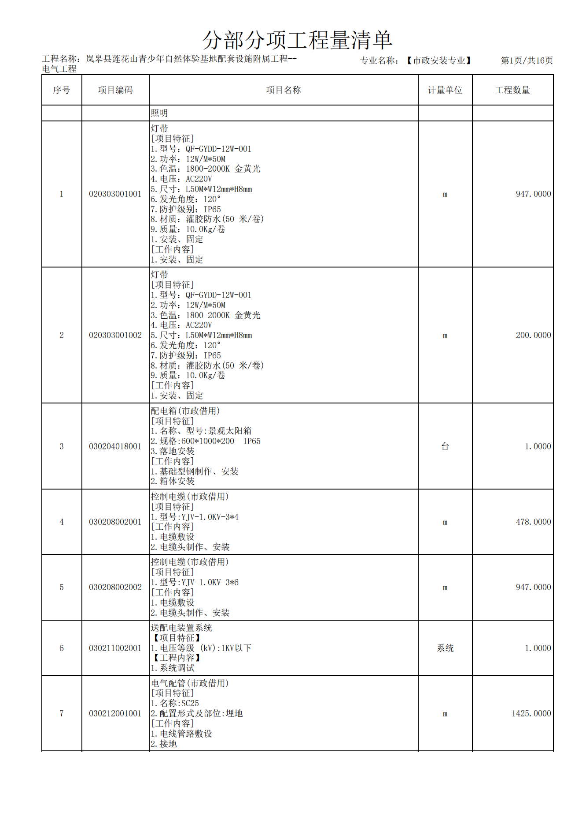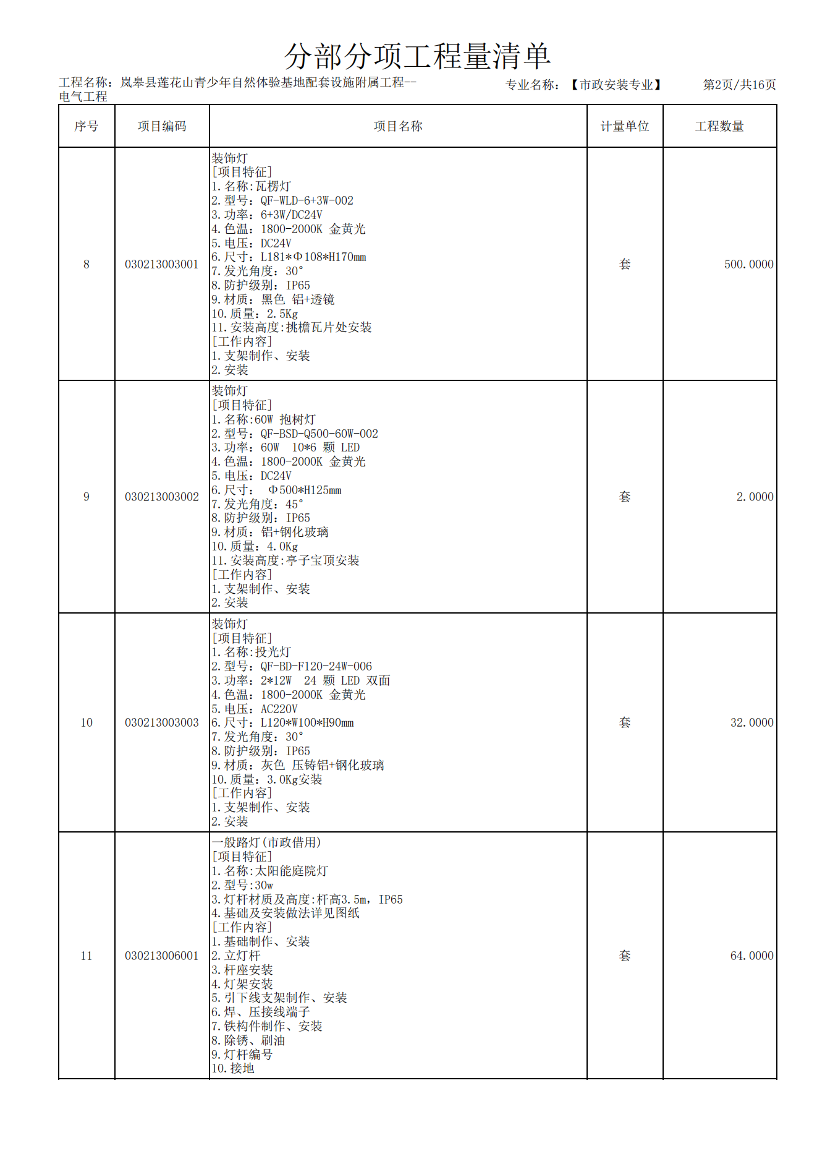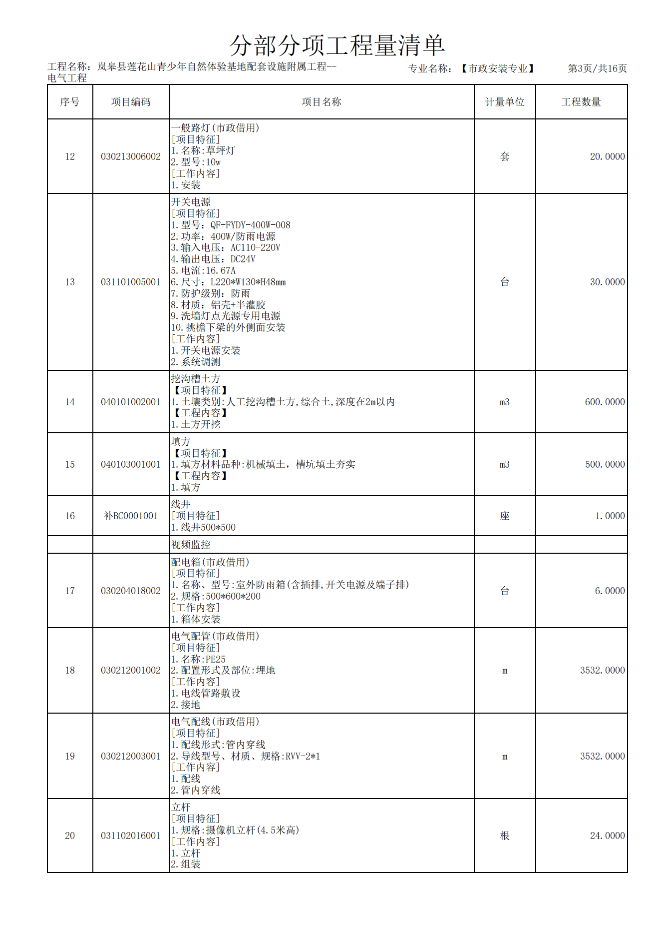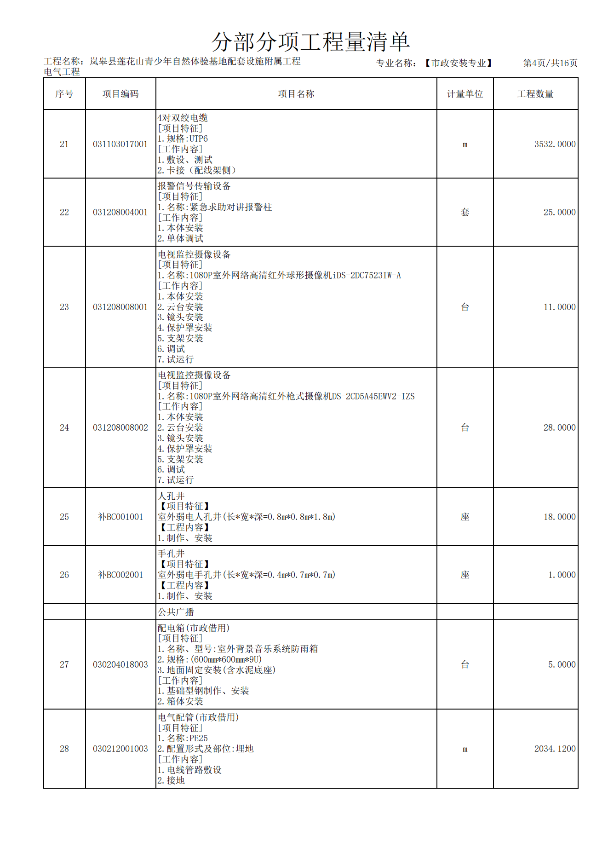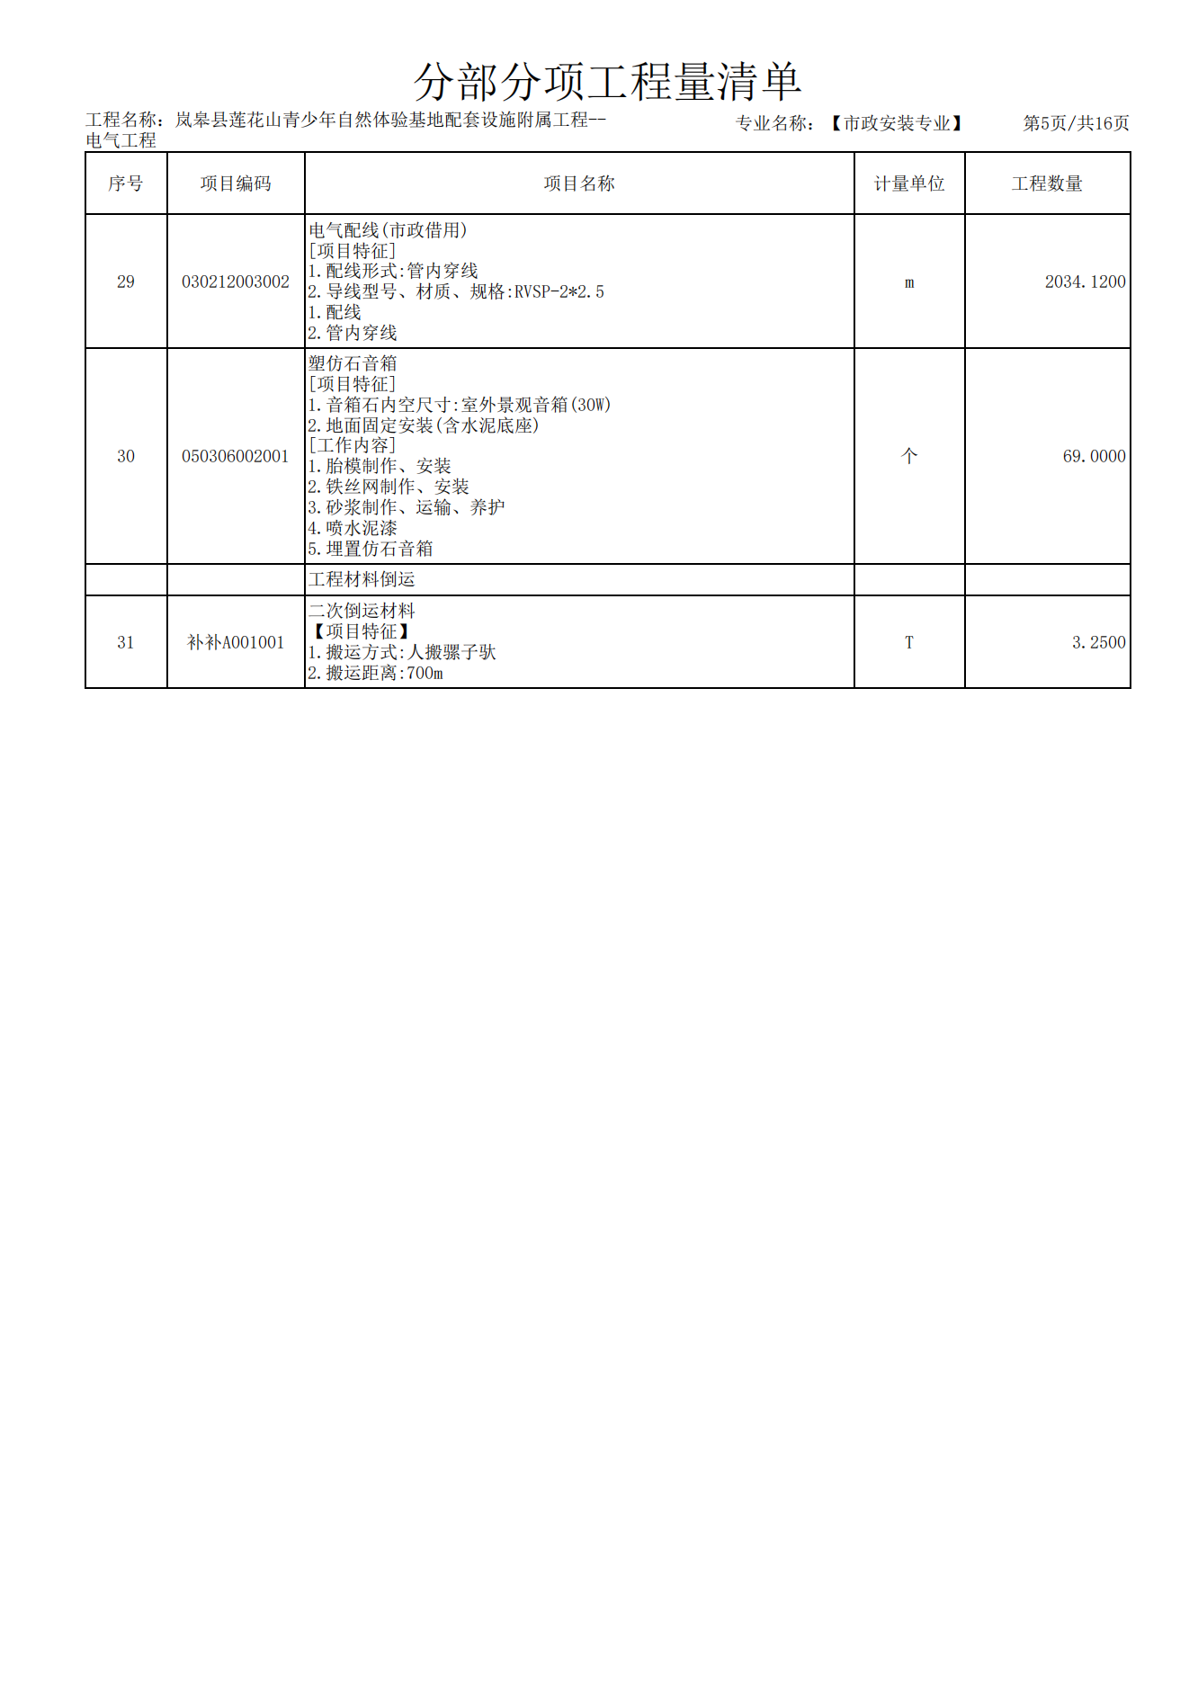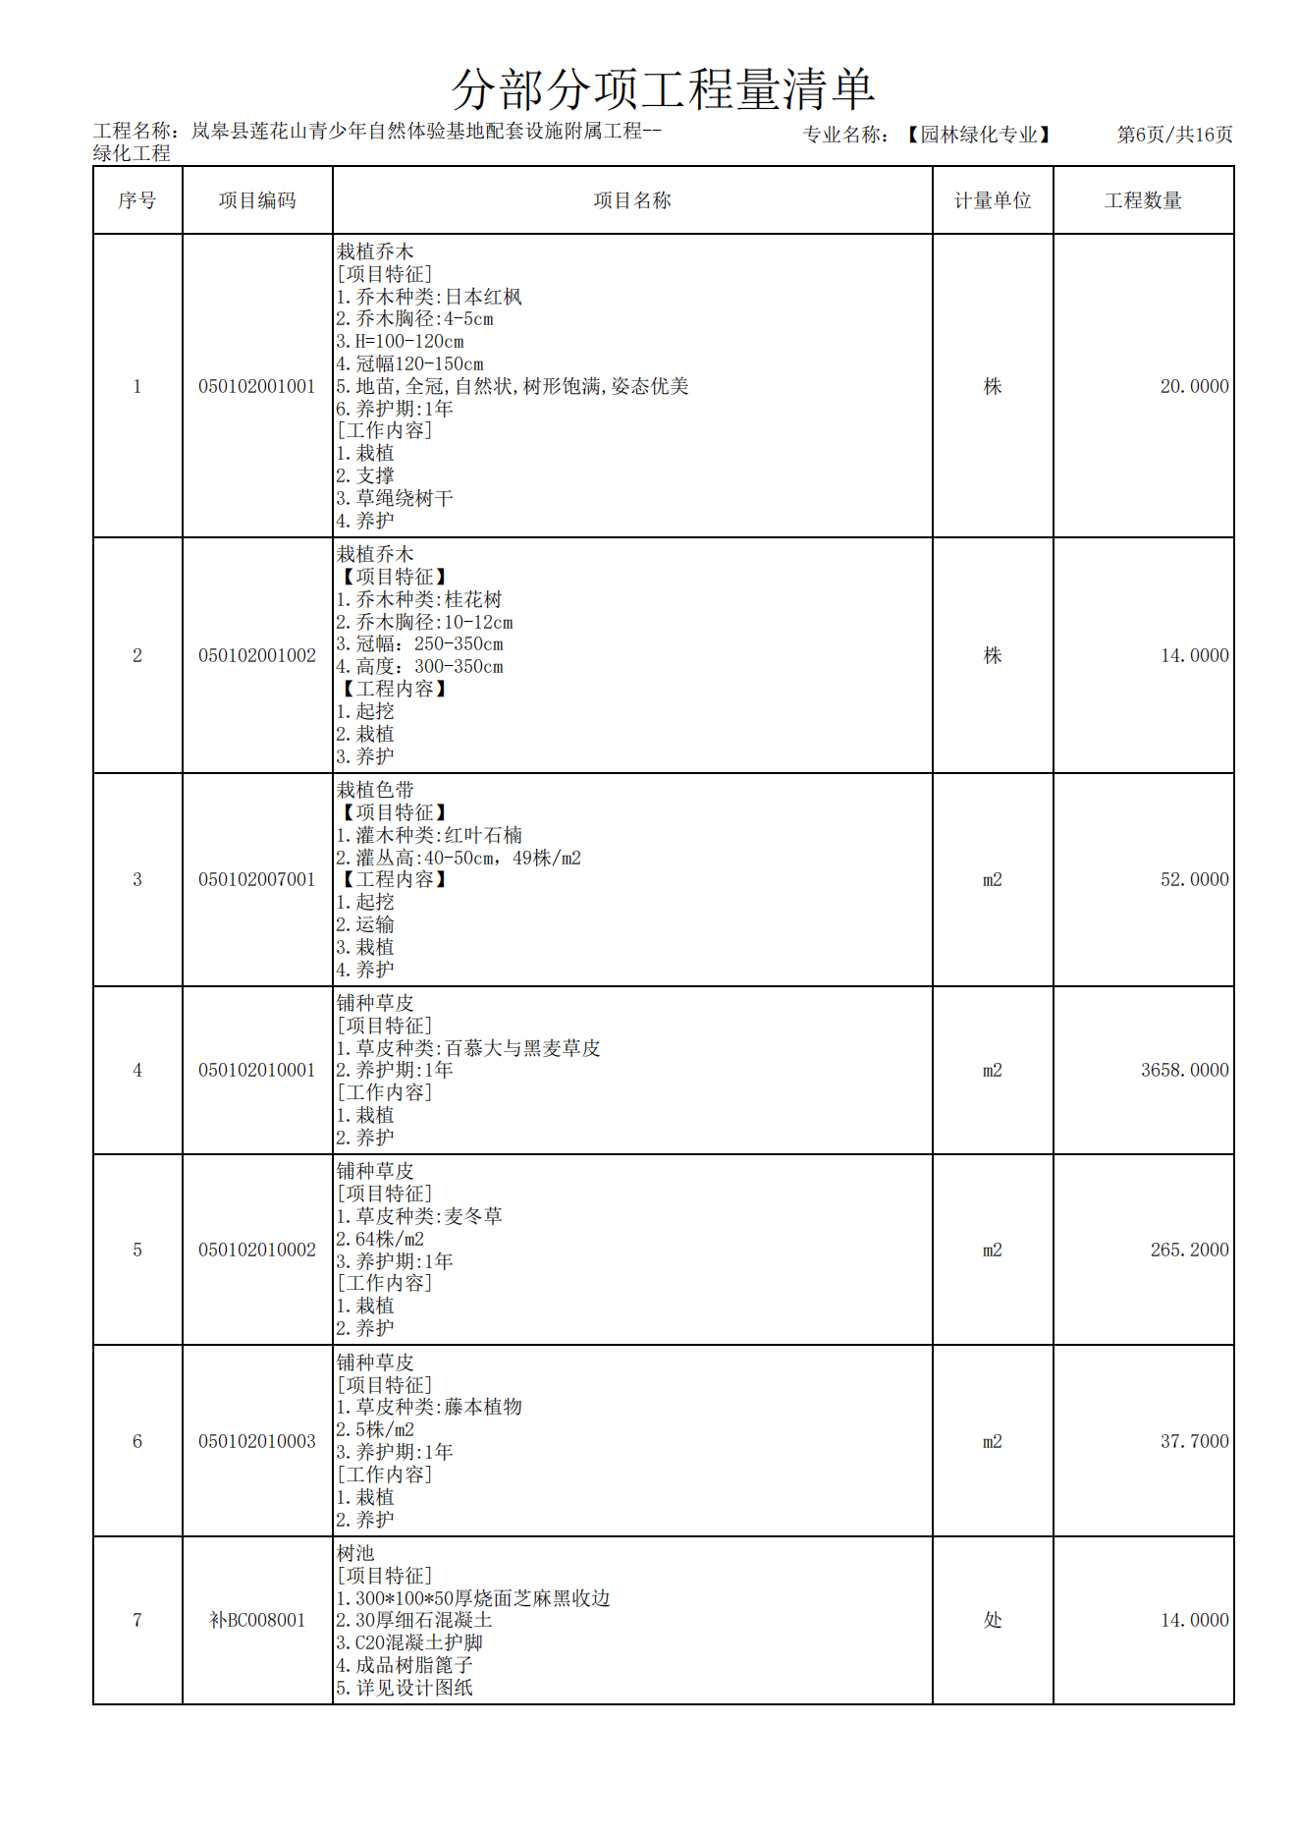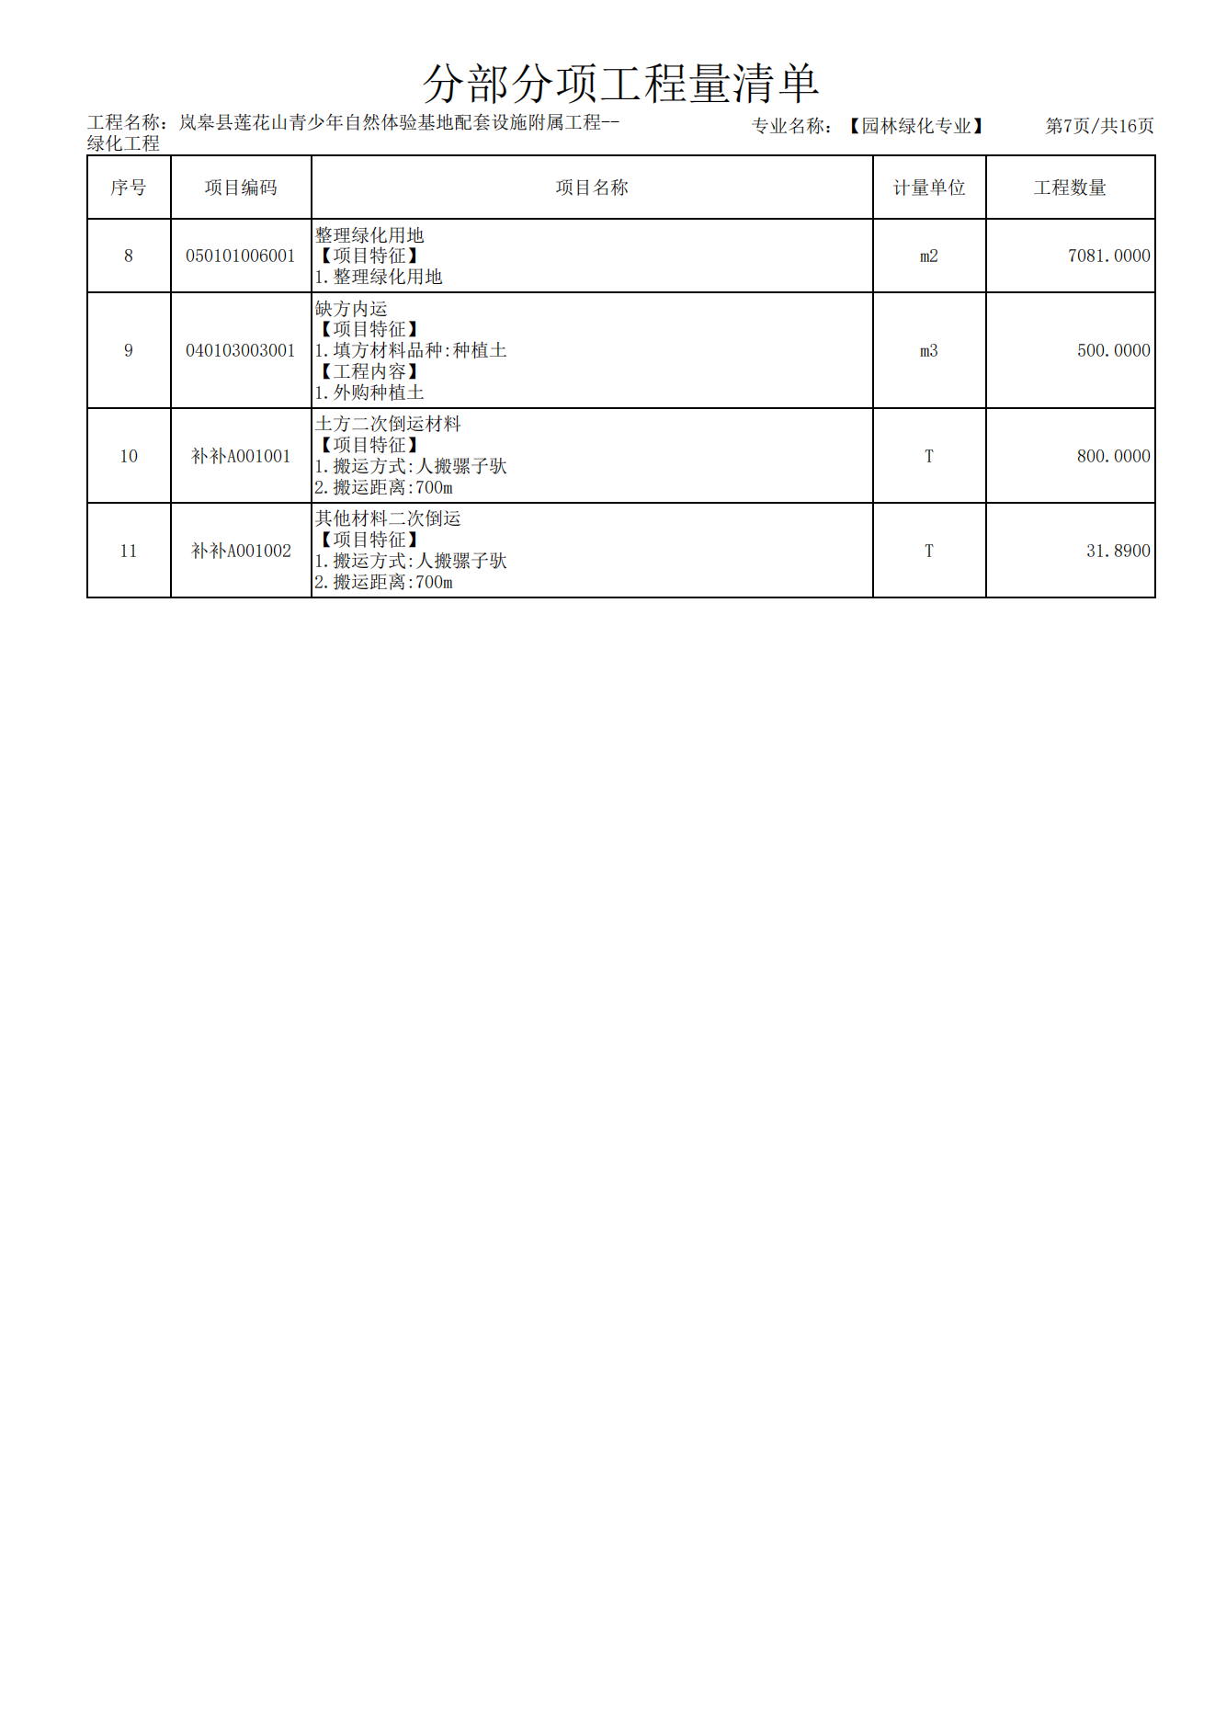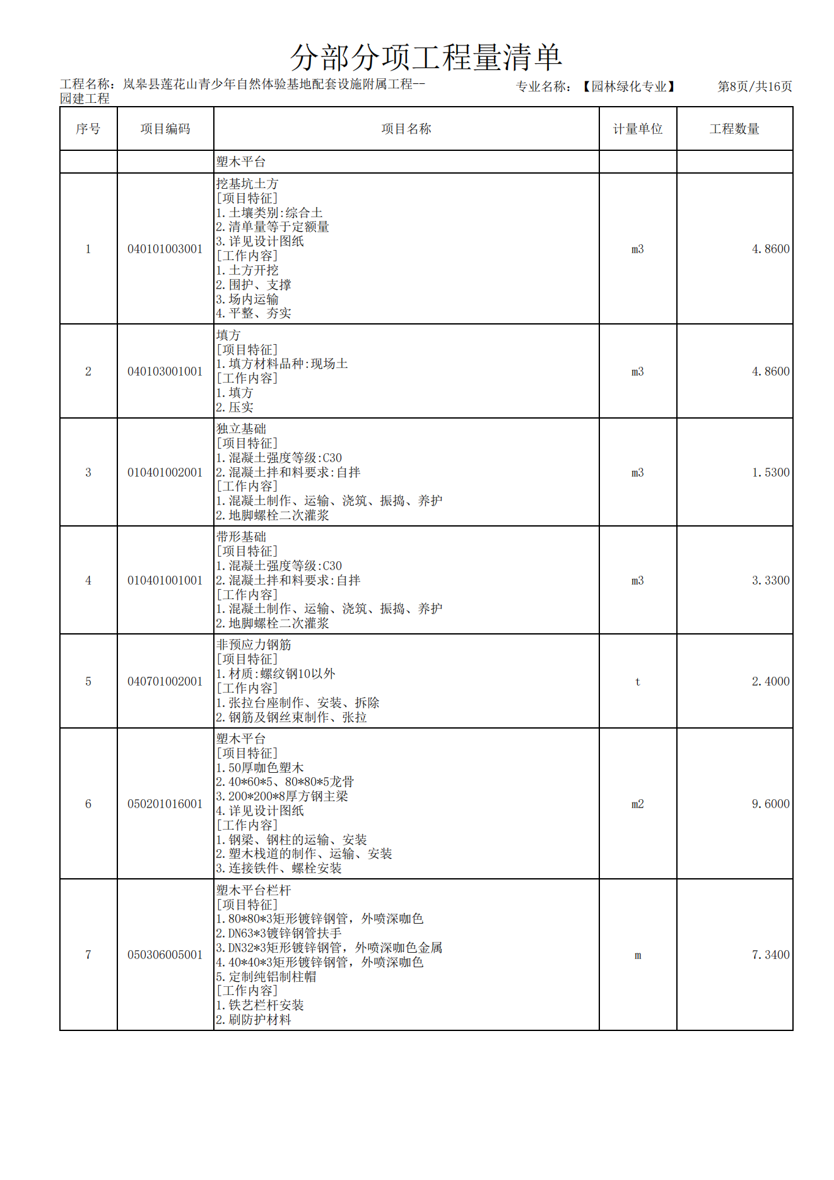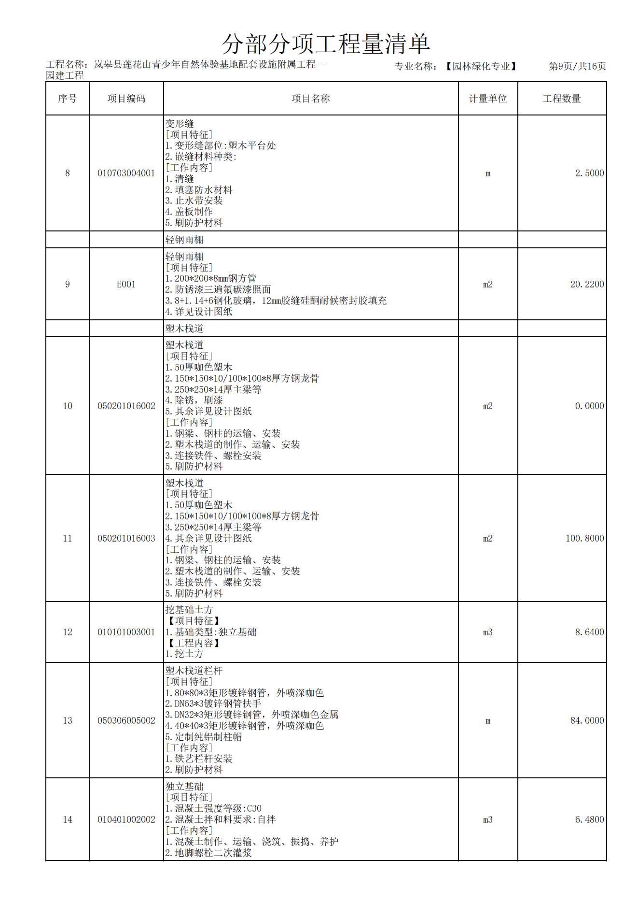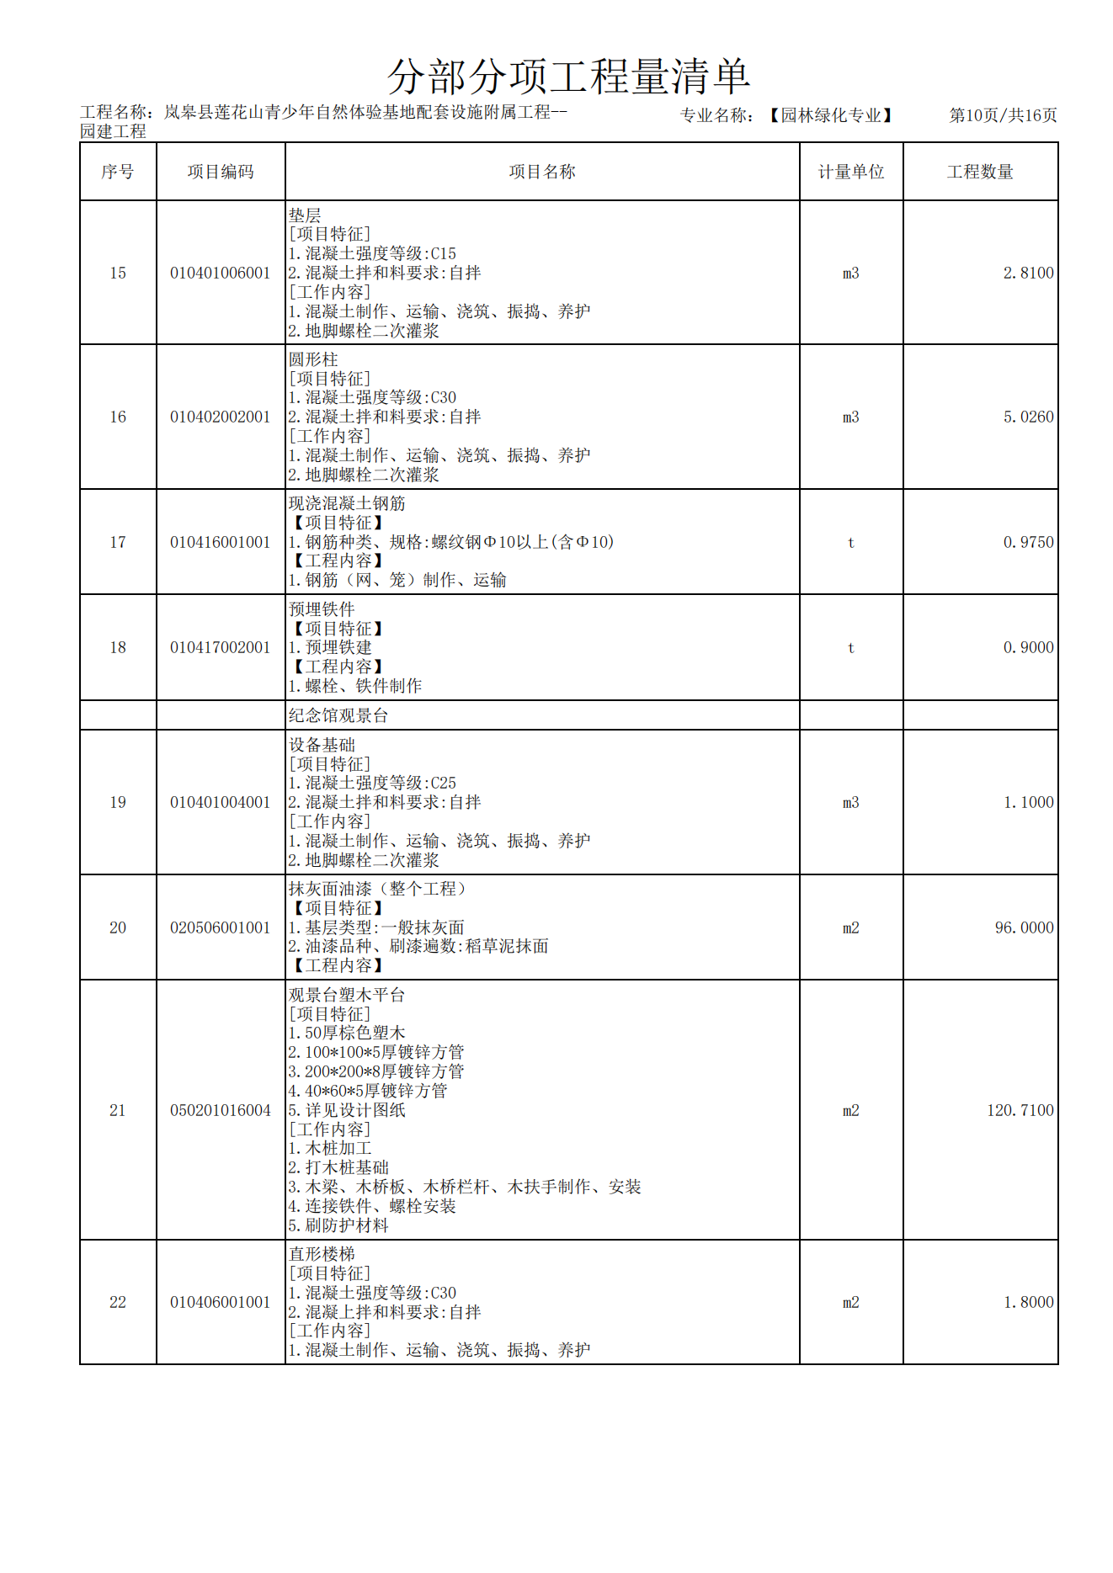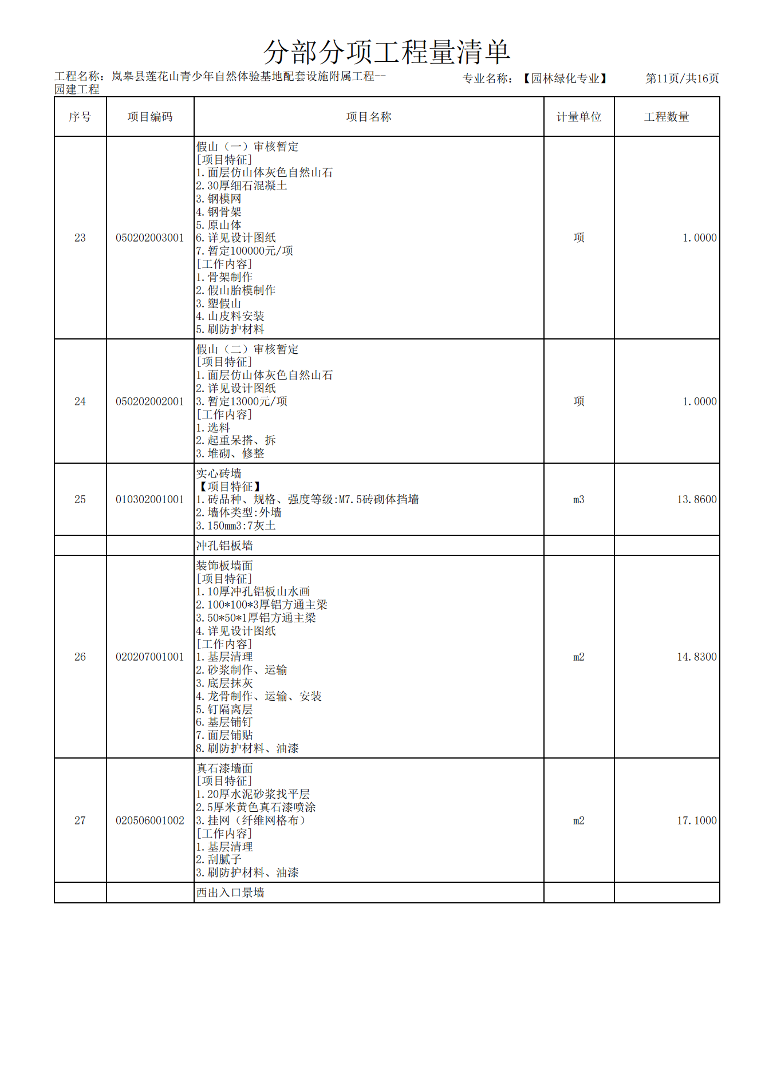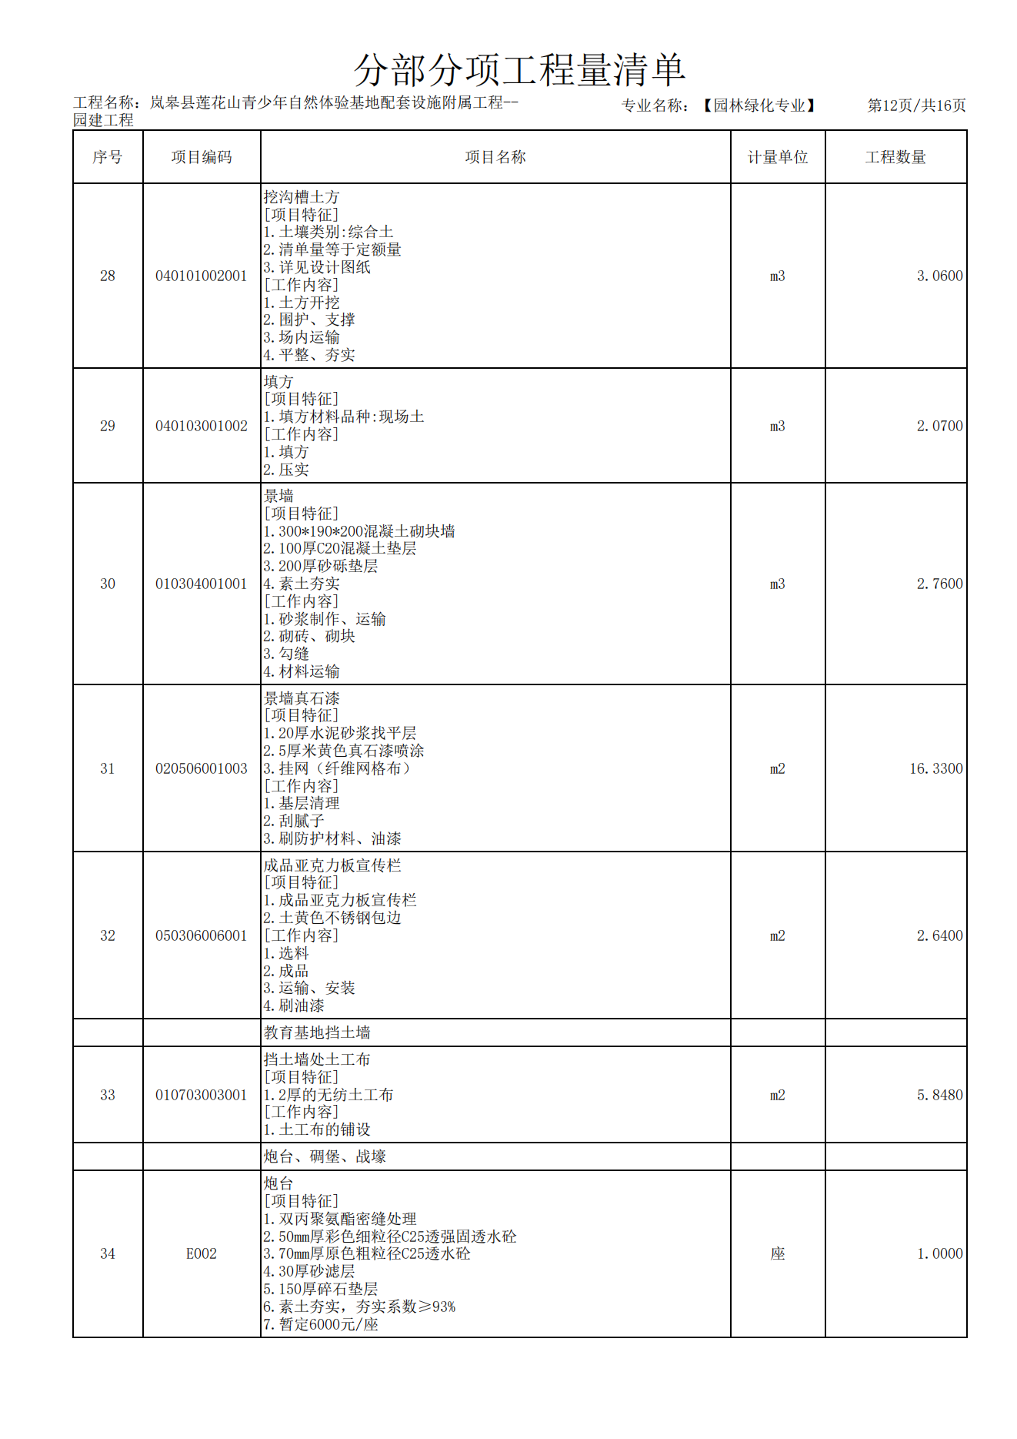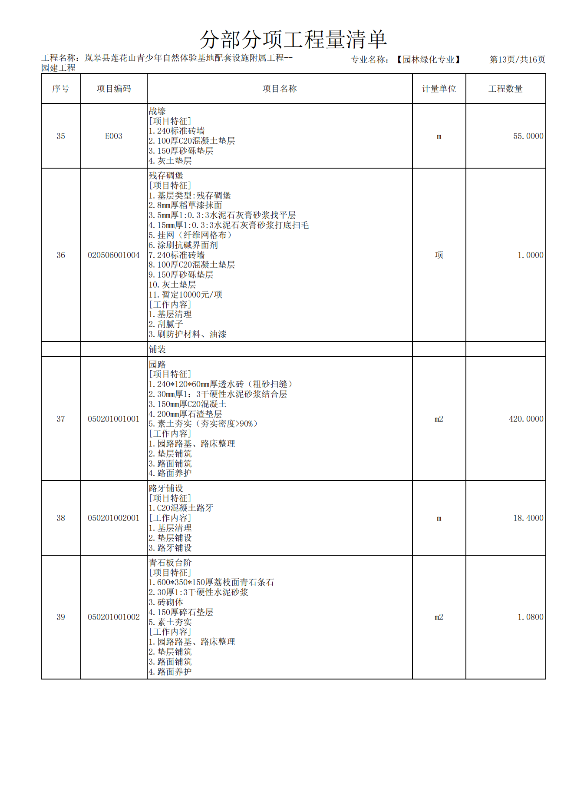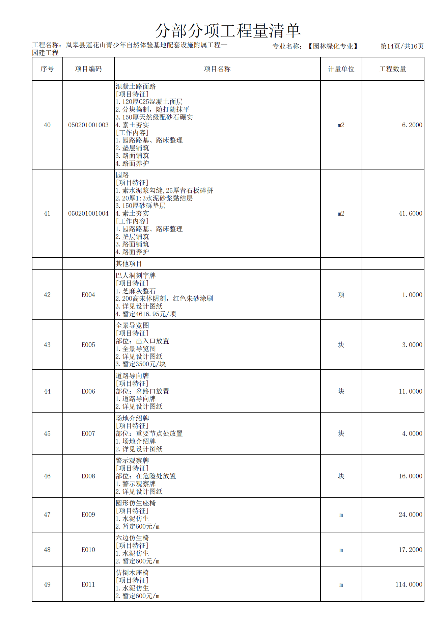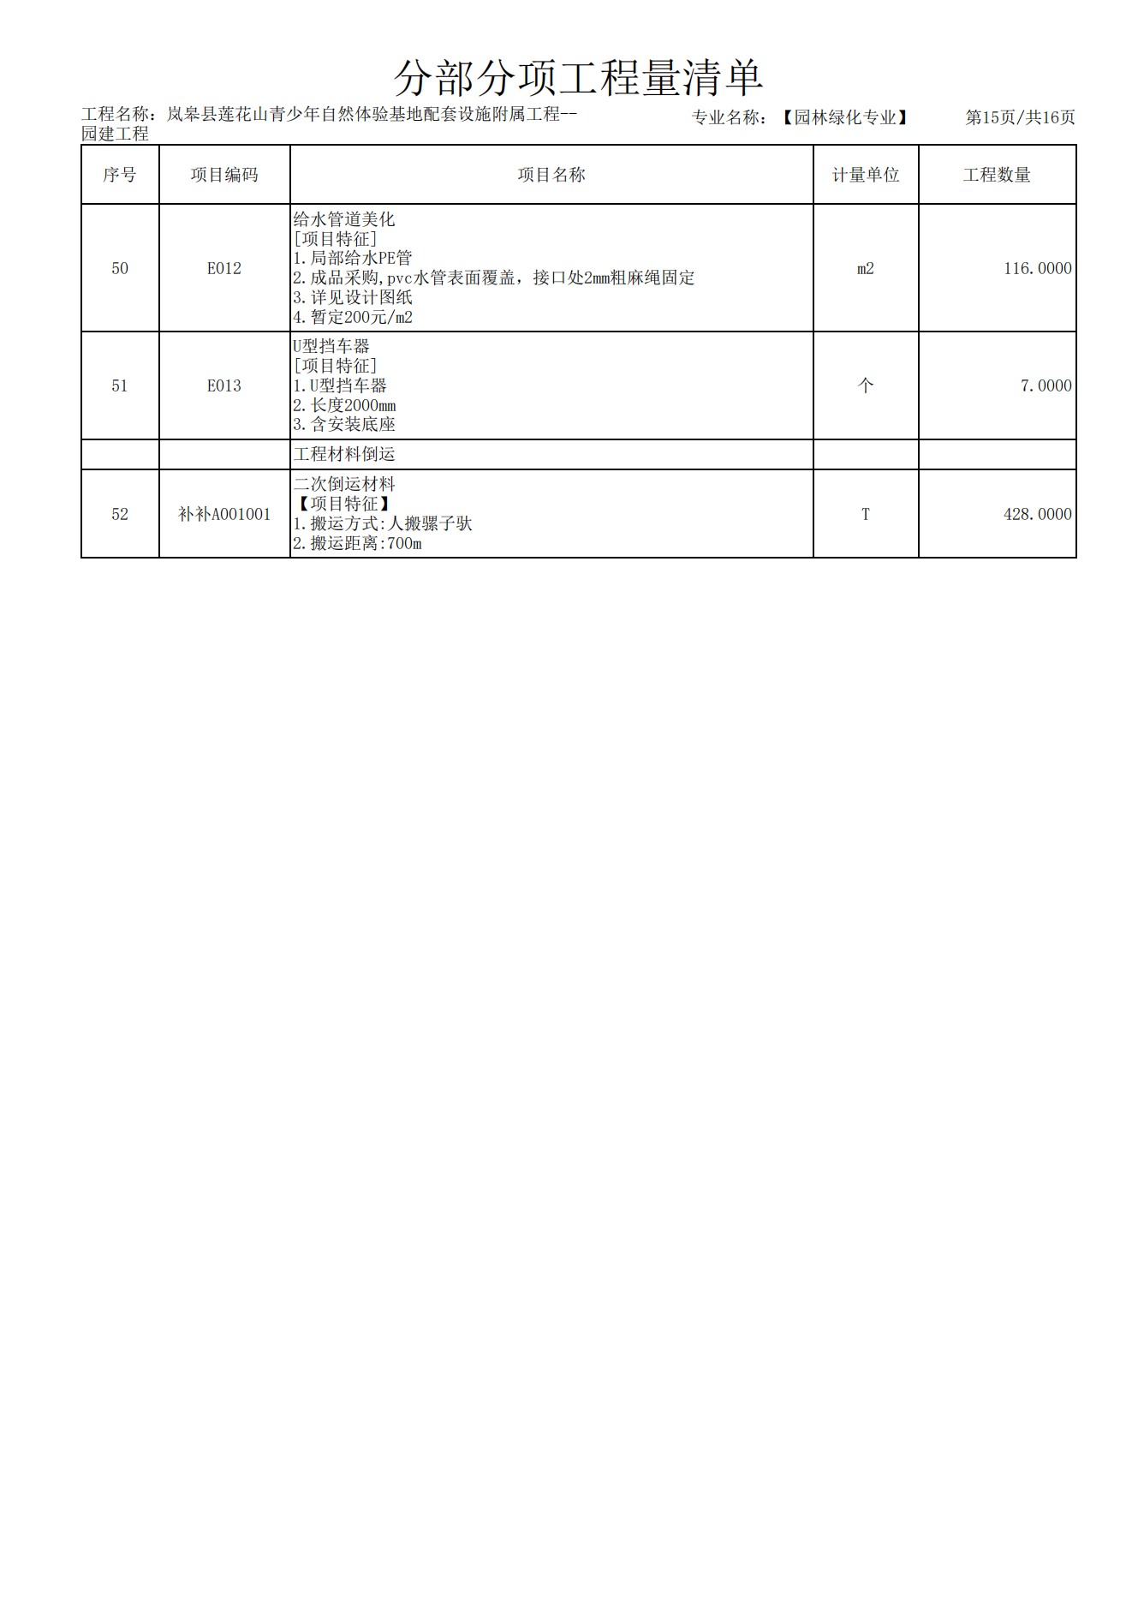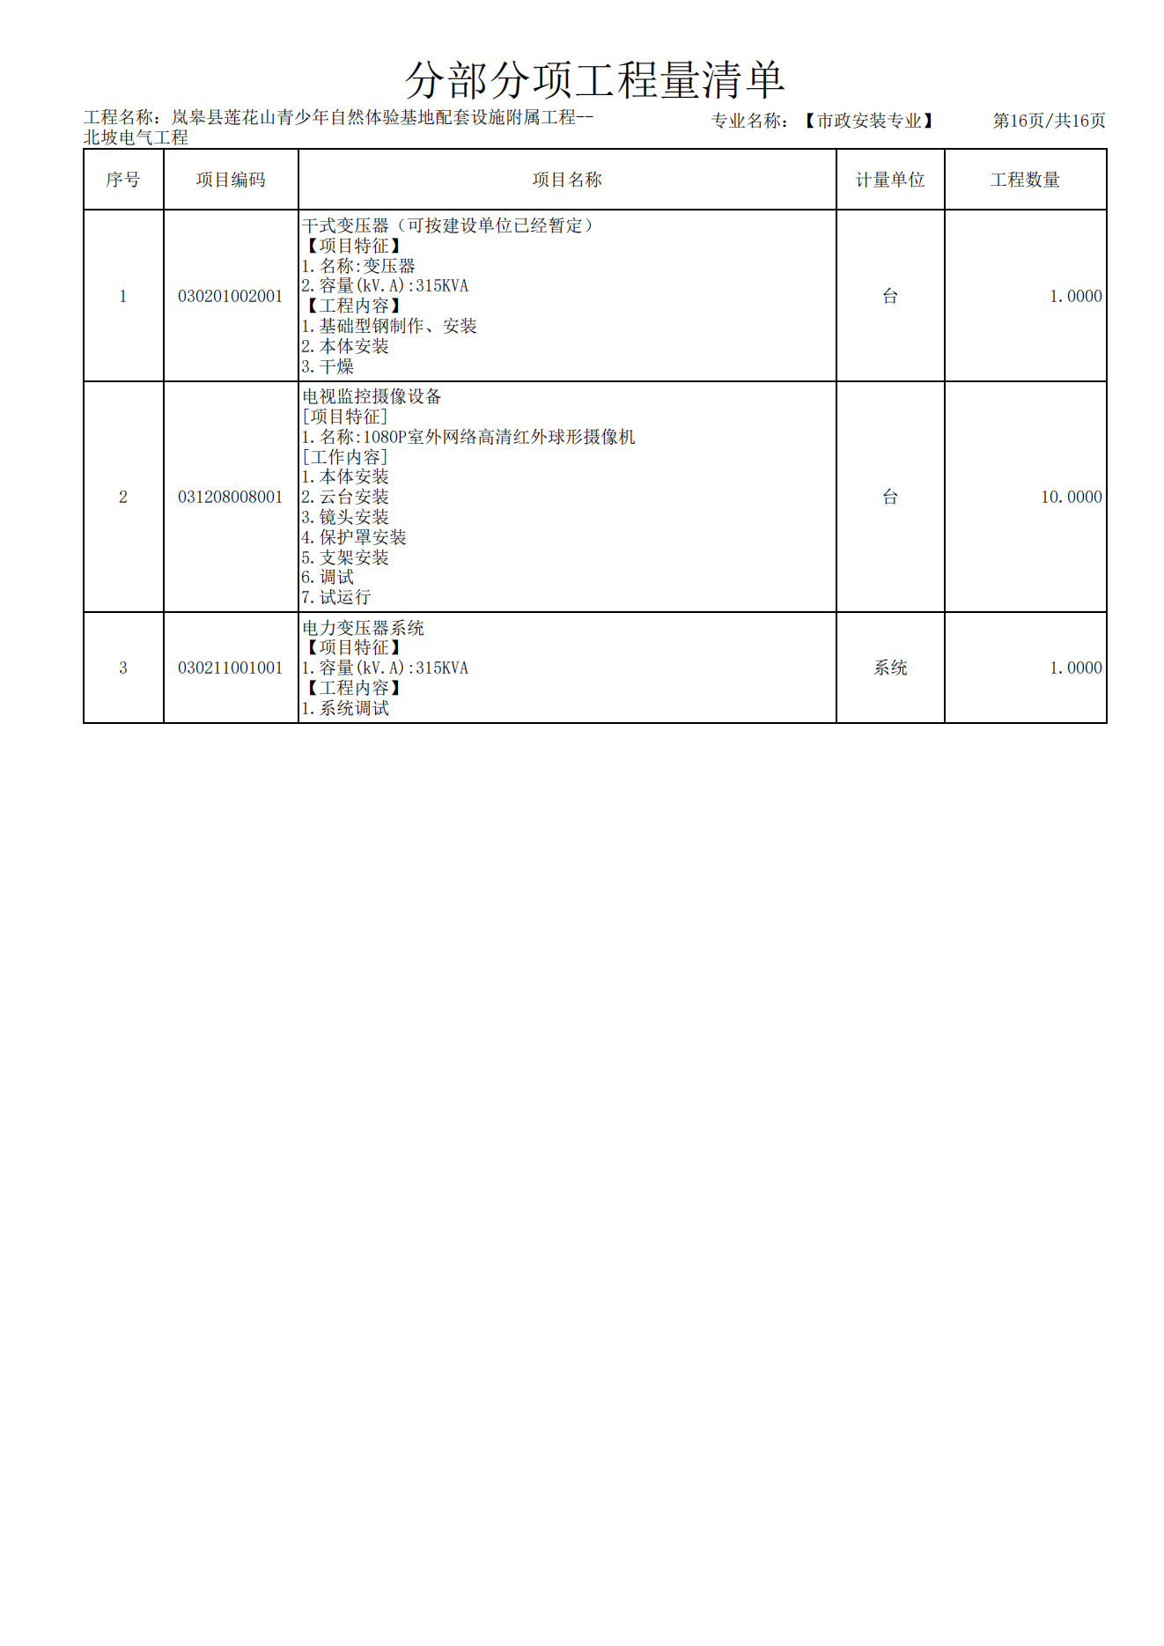

**第四章 商务条款**

**一、工期：**自合同签订之日起180日历天。

**二、项目实施地点：**采购人指定地点。

**三、工程质保期：**自工程竣工验收合格之日起不少于 1 年。

**四、质量标准：**合格，符合国家相关行业标准。

**五、承发包方式：**包工包料、包工期、包质量、包安全文明施工的施工总承包。

**六、本工程严禁转包。**

**七、适用法律法规：**

《中华人民共和国建筑法》、《中华人民共和国民法典》、《中华人民共和 国招标投标法》、国务院《建设工程质量管理条例》、国务院《建设工程安全 生产管理条例》等国家、地方部门有关法律法规。

1. 项目经理要保证常驻现场，非发包人要求中途不得更换项目经理及主要技术管理人员。
2. 发包人派驻的现场代表职权：

1.本合同及与本包工程相关的所有合同的履行权；

2.对工程规模、设计标准、规划设计、生产工艺设计和设计使用功能要求的认定权；

3.对工程设计变更的审批权；

4.工程变更及签证的确认权；主要材料、设备的认质权；

5.工程价款的支付权；

6.负责本工程所有外部关系的协调、组织工程竣工验收；

7.行使发包人应有的其他权利和义务。

**十、承包人应做好以下工作：**

1.提供计划、报表的名称及完成时间：承包人应在本合同签订后五日内向发包人提交经承包人的技术负责人（公司总工）审批的施工组织设计（或施工方案）、总进度计划、总资金使用计划及工程进度计划、资金使用计划。

2.承担施工安全保卫工作及非夜间施工照明的责任，提供和维修非夜间施工使用的照明、围栏设施，负责施工区域内的安全保卫，制定相应的施工安全措施，承担由于自身安全防护措施不力造成的经济损失和责任；

3.遵守发包人及相关部门对施工场地交通、施工噪音、环境保护和安全生产等的管理规定，按规定办理有关手续，并承担由此发生的费用以及因此造成的罚款；

4.做好已完工程成品保护，预防二次污染，并承担成品保护的费用；

5.按照文明工地要求组织施工，保证施工现场清洁整齐，符合环境卫生管理的有关规定，交工之前清理完与现场无关的任何多余物品及垃圾等，做到工完场清；承担因违反有关规定造成的损失和罚款；

6.承包人应认真遵守国务院颁布的《建设工程安全生产管理条例》及部门、地方制定的有关安全生产法律、法规的规定，根据本工程特点制定切实可行的安全管理制度和安全施工措施，认真履行安全施工与检查职责，做好施工中的安全防护工作外，确保本工程施工安全，依法承担本工程施工的安全责任。

7.承包人未能履行相关义务，导致工期延误、或给发包人造成损失的，承包人赔偿发包人有关损失，由此产生的工期延误而导致承包人不能按本合同约定的竣工时间向发包人交付工程的，工期每推迟一天按 500 元/天处罚，限额为合同总造价的百分之十。

8.承包人要处理好与周边民众的关系及保护好周边建筑不受损坏，承包人要向发包人详细了解装修建筑的设备和管线，未经允许不得擅自拆除、移动、破坏，若不慎损坏则做相应赔偿。

**十一、款项结算**

1.本工程合同价款为: (大写)： 人民币；（￥： 元）。

2.资金支付方式：直接支付。

十二、承包人采购的材料、设备均应满足设计和规范要求的质量等级和环保要求，并应向发包人和监理机构提供产品合格证明和检验资料，因材料质量引起的工程质量、环境污染问题，由承包人承担所造成的一切损失。如发包人或监理机构对该部分材料的质量有异议，有权提出停止使用或再次见证取样复试的要求。如复试结果合格，由此发生的费用由发包人承担。

主要材料、设备或发包方有特别要求的材料设备须事先向发包方及监理方提供产品资料及样品，经考察筛选确定后再采购，使用或安装之前仍需履行必要的检验、检测程序。

承包人负责采购的所有材料、设备的采购、检验（试验）、使用、退换等执行国家、行业相应的技术标准。

**十三、补充条款**

1.经双方考察认质认价的材料、设备，结算时不再优惠。

2.对本工程材料、构配件、设备的、试件等的检测、试验的外委实验室由发、承包方共同考察确定，检测试验费用由发包人从承包人的工程款中扣除直接支付。

3.承包人应在竣工验收通过后 3 日内清退出场。否则，发包人将向承包人收取场地占用费，此笔费用从工程款中予以扣除。

4.承包人在施工期间应严格按照国家有关政策处理好农民工工资问题，若由此引起一切不良后果由承包人负责；发包人亦可暂停向承包人支付工程款，直至问题得到妥善解决。

5.其他补充条款：

5.1 如工程达不到合格标准，承包人予以全额赔偿由此给发包人造成的全部损失。

5.2 本工程不得转包。一经发现承包人将本工程予以转包，发包人有权立即中止合同，承包人应在 10 天内无条件清退出场。同时，承包人承担由此给发包人造成的一切损失。

5.3 因工程确需分包的项目必须经发包人同意。

**十四、违约责任**

1.按《中华人民共和国民法典》、《中华人民共和国政府采购法》中的相关条款执行。

2.未按合同要求提供工程或工程质量不能满足采购人要求，采购人有权终止合同，同时报陕西省建设行政主管部门对其违约行为进行追究。

**第五章 拟签订合同主要条款**

（**本合同仅供参考，合同签订双方可根据项目的具体要求进行修订**）

根据《中华人民共和国合同法》、《中华人民共和国建筑法》及有关法律规定，遵循平等、自愿、公平和诚实信用的原则，双方就 工程施工及有关事项协商一致，共同达成如下协议：

# 一、工程概况

1. 工程名称：莲花山青少年自然体验基地配套设施附属工程 。
2. 工程地点：莲花山 。
3. 工程立项批准文号： 。
4. 资金来源： 。

# 二、工期：180 日历天

# 三、签约合同价

3.1签约合同价为：人民币（大写） (¥ 元)；

3.2资金支付方式：直接支付。

**四、质量标准**

1.严格按照国家现行标准、规范要求进行建设施工；

2.建设施工要体现实用性、高质量、高标准的环保理念。

3.在满足基本必要的建设施工时间内，施工进度应满足采购人提出的要求。

# 4.无条件协助采购人解决各种与建设施工有关的问题。

# **五、合同实施：**

# 1.成交单位应在合同签订后3个工作日内安排人员（项目管理机构人员组成）就施工等工作进行安排、部署。

# 2.若因成交单位原因未能在工期内完成合同规定的义务，由此对采购人造成的延误和一切损失，由成交单位人承担和赔偿。

# 3.在施工过程中，若发生设计变更，某分项工程实际工程量比合同清单工程量增减10%以上且该分项工程中标综合单价高于或低于最高限价中对应单价10%以上时，则该分项工程量增加部分或减少部分的结算单价均按照最高限价中对应单价同比例（招标时中标价与最高限价之间的下浮比例）下调执行。

4.若工程量清单或合同中没有适用于变更工程项目价格的，变更工程的综合单价应该根据当期的市场材料价格套用相关定额后重新组价，并按照最高限价与中标价下浮的比例同比下调执行。

**六、违约责任**

1.按《中华人民共和国民法典》中的相关条款执行。

2.未按合同要求提供工程或工程质量不能满足采购人要求，采购人有权终止合同，同时报陕西省建设行政主管部门对其违约行为进行追究。

七、签订时间

本合同于 年 月 日签订。

八、签订地点

本合同在 签订。

九、补充协议

合同未尽事宜，合同当事人另行签订补充协议，补充协议是合同的组成部分。

# 十、合同生效

本合同自 生效。

# 十一、合同份数

本合同一式 八 份，均具有同等法律效力，发包人执六份，承包人执二份。

发包人： (公章) 承包人： (公章)

法定代表人或其委托代理人： 法定代表人或其委托代理人：

（签字） （签字）

组织机构代码： 组织机构代码：

地 址： 地 址：

法定代表人： 法定代表人：

委托代理人： 委托代理人：

电 话： 电 话：

电子信箱： 电子信箱：

开户银行： 开户银行：

账 号： 账 号：

**第六章 磋商响应文件基本格式**

**项目编号：AKTZ-2023024**

**岚皋县莲花山青少年自然体验基地配套设施附属工程项目**

**磋商响应文件**

**投标人名称： （公章）**

**法定代表人或委托代理人（签字或盖章）：**

**地 址：**

**时 间：**

# 

# 目 录

**一、响应函**

**二、第一次磋商报价表**

**三、资格证明文件**

**四、供应商概况**

**五、供应商参加政府采购活动承诺书**

**六、商务响应偏离表**

**七、投标方案**

**八、企业业绩**

**九、质量保证及服务承诺**

**一、响应函**

**致：安康途正工程项目服务有限公司**

根据贵单位 （项目名称） ，项目编号： 的磋商公告，我方代表 （姓名、职务） 经正式授权并代表 （投标人名称） 就该项目进行投标。

**在此，我方郑重声明以下诸点，并负法律责任：**

1、我方提交的电子磋商文件（*.SXSTF）壹份。

2、我方所附投标报价表中应提交和交付的工程/服务投标总价为人民币：（同时用汉字大写和数字表示的投标总价）。

3、我方已详细审查全部磋商文件，完全理解并同意放弃对这方面有不明及误解质疑的权力。

4、我方完全理解并同意磋商文件中有关拒绝投标的条款。

5、我方同意按照要求提供投标有关的一切数据或资料。

6、我方将按磋商文件的规定履行合同责任和义务。

7、我方完全理解最低报价不是中标的唯一条件。

8、若我方获得成交，我方保证按有关规定向贵方支付中标服务费。

9、我方同意按磋商文件规定，遵守贵方有关招标的各项规定。

10、投标有效期为自开标日起90个日历天，若我方中标，投标文件有效期延长至合同执行完毕。

11、拟投入本项目的项目经理为： ，注册编号为： 。

12、所有关于本项目的函电，请按下列地址联系：

投标人名称（公章）：

法定代表人或被授权人（签字或盖章）：

详 细 地 址：

邮 政 编 码：

电 话：

传 真：

电 子 邮 件：

年 月 日

**二、第一次磋商报价表**

**（1）报价一览表**

项目编号：AKTZ-2023024

|  |  |  |  |  |
| --- | --- | --- | --- | --- |
| 项目名称 | 磋商总报价  （元） | 工期  （日历天） | 工程  质量 | 备注 |
| 岚皋县莲花山青少年自然体验基地配套设施附属工程项目 |  |  |  |  |
| 磋商总报价 | 大写： | | | |

备注：1、磋商总报价系指投标人完成磋商文件规定的各项工作产生的所有费用合价；

2、磋商总报价不得超出本项目的最高限价；

3、保留小数点后两位。

投标人名称：    （公章）

法定代表人或委托代理人（签字或盖章）：

日期： 年 月 日

##### （2）已标价工程量清单

**注：报价时必须按工程量清单表格所列内容进行报价，不得更改，凡与清单不符的一律视为无效投标。**

1. **资格证明文件**

①具有年检有效的营业执照、税务登记证、组织机构代码证或社会统一信用代码的营业执照；

②法定代表人参加投标时，提供本人身份证复印件；授权代表参加投标时，提供法定代表人授权委托书、法定代表人和被授权人身份证复印件；

③投标人须具备建设行政主管部门核发的市政公用工程施工总承包三级（含三级）以上资质和有效的安全生产许可证，并在人员、设备、资金等方面具备相应的施工能力；

④拟派项目负责人须具备市政公用工程专业二级（含二级）以上注册建造师资质；并提供资格证、注册证、有效的安全生产考核合格证、无在建工程承诺书；

⑤财务状况：提供2022年度经审计的财务审计报告（成立时间至提交响应文件截止时间不足一年的可提供成立后任意时段的资产负债表）或其基本存款账户开户银行出具的资信证明；

⑥依法缴纳税收和社会保障资金的良好记录：提供投标人 2022 年 06 月至今任意三个月完税证明（依法免税的投标人应提供相关文件证明）和 2022 年 06 月至今任意三个月已缴纳社会保障资金的证明（依法不需要缴纳社会保障资金的投标人应提供相关文件证明）；

⑦投标人应在信用中国（www.creditchina.gov.cn）未被列入失信被执行人、重大税收违法案件当事人名单及在中国政府采购网（www.ccgp.gov.cn）未被列入政府采购严重违法失信行为记录名单（处罚期限届满的除外，如相关失信记录已失效，投标人需提供相关证明资料），须提供信用中国及中国政府采购网相应查询结果的网站截图（加盖公章）；

⑧参加本次政府采购活动近 3 年内在经营活动中没有重大违法纪录的书面声明；

⑨本项目专门面向小微企业，供应商须提供小微企业声明函；

⑩本项目不接受联合体投标，须出具非联合体投标声明。

**（上述1-10项如提供复印件需加盖投标单位公章）**

**（1）法定代表人身份证明书**

|  |  |  |  |  |  |
| --- | --- | --- | --- | --- | --- |
| 致：岚皋县林业局、安康途正工程项目服务有限公司 | | | | | |
| 企  业  信  息 | 企业名称 |  | | | |
| 法定地址 |  | | | |
| 邮政编码 |  | | | |
| 工商登记机关 |  | | | |
| 信用代码证号 |  | | | |
| 法定代表人 | 姓名 |  | | 性别 |  |
| 职务 |  | | 联系电话 |  |
| 传真 |  | | | |
| 法定代表人身份证正反复印件 | （粘贴处） | | 法定代表人（签字或盖章）： | | |
| （公章）  年 月 日 | | |

**（2）法定代表人授权委托书**

本授权委托书声明：我 (法定代表人姓名)系 (投标单位名称)的法定代表人，现授权委托 (委托人姓名)为我单位的合法代理人，以本公司的名义参加 (采购人名称)的 （项目名称） （项目编号）的磋商活动。代理人所签署的一切文件和处理与之有关的一切事务，我均予承认。

本授权书于 年 月 日签字生效，有效期为自磋商之日起 90个日历天。

代理人无转委权，特此委托！

附：法定代表人身份证复印件及授权委托人身份证复印件。

|  |  |
| --- | --- |
| 法定代表人身份证正面复印件  （粘贴处） | 被授权人身份证正面复印件  （粘贴处） |
| 法定代表人身份证反面复印件  （粘贴处） | 被授权人身份证反面复印件  （粘贴处） |

投标人名称：（公章）

法定代表人：（签字或盖章）

被授权人：（签字）

日 期: 年 月 日

**注：由被授权的委托代理人参加投标的必须按本格式规定办理授权委托书。**

**（3）参加本次政府采购活动前三年内在经营活动中**

**没有重大违法记录的书面声明函（格式）**

致： 岚皋县林业局

我公司 （供应商名称），就参加 采购项目（采购项目编号： ）招标事宜，在此郑重声明：

1、我公司所提交的投标文件全部真实有效；

2、我公司近 3 年来无因安全事故、质量事故、投标违规等不良记录被政府有关部门处罚或仍在处罚期限内的情形存在；

3、我公司近 3 年来无违规违法经营受到责令停产(或停止经营)、 吊销生产许可证（或经营许可证）、较大数额罚款等行政处罚的情形存在；

4、我公司无企业财产被查封、冻结或处于破产状态或严重亏损状态等情形存在；

5、我公司承诺在磋商过程中，保证不予其他单位围标、串标，不出让磋商资格，不采取不正当手段诋毁、排挤其他供应商，不向采购人、采购代理机构、评标委员会成员行贿。

6、我公司参加政府采购活动近 3 年内，在经营活动中没有重大违法记录；

以上声明若有违反，一经查实，我公司愿意接受政府有关部门的相应处罚，并愿意承担由此带来的法律后果。

特此声明！

投标人名称： （公章）

法定代表人或委托代理人（签字或盖章）：

日期： 年 月 日

**（4）中小企业声明函（工程、服务）**

本公司（联合体）郑重声明，根据《政府采购促进中小企业发展管理办法》（财库﹝2020﹞46 号）的规定，本公司（联合体）参加（单位名称）的（项目名称）采购活动，工程的施工单位全部为符合政策要求的中小企业（或者：服务全部由符合政策要求的中小企业承接）。相关企业的具体情况如下：

1. （标的名称） ，属于（采购文件中明确的所属行业）； 承建（承接）企业为（企业名称），从业人员 人，营业收入为 万元，资产总额为 万元，属于（中型企业、小型企业、微型企业）；

2. （标的名称） ，属于（采购文件中明确的所属行业）； 承建（承接）企业为（企业名称），从业人员 人，营业收入为 万元，资产总额为 万元，属于（中型企业、小型企业、微型企业）；

……

以上企业，不属于大企业的分支机构，不存在控股股东为大企业的情形，也不存在与大企业的负责人为同一人的情形。

本企业对上述声明内容的真实性负责。如有虚假，将依法承担相应责任。

企业名称（盖章）：

日 期：

**注：1.从业人员、营业收入、资产总额填报上一年度数据，无上一年度数据的新成立企业可不填报；**

**残疾人福利性单位声明函（格式）**

本单位郑重声明，根据《财政部 民政部 中国残疾人联合会关于促进残疾人就业政府采购政策的通知》（财库〔2017〕141号）的规定，本单位为符合条件的残疾人福利性单位，且本单位参加 单位的 项目采购活动提供本单位制造的货物（由本单位承担工程/提供服务），或者提供其他残疾人福利性单位制造的货物（不包括使用非残疾人福利性单位注册商标的货物）。

本单位对上述声明的真实性负责。如有虚假，将依法承担相应责任。

单位名称（盖章）：

日 期：

**注：1.供应商应仔细阅读《财政部 民政部 中国残疾人联合会关于促进残疾人就业政府采购政策的通知》，并如实填写本表，符合条件的供应商未按上述要求提供、填写的，评审时不予以考虑。**

**2.如不是该类企业则不需提供此声明函（可删除此页）。**

**监狱企业证明文件（格式）**

根据财政部、司法部《关于政府采购支持监狱企业发展有关问题的通知》（财库〔2014〕68号）的规定，监狱企业是指由司法部认定的为罪犯、戒毒人员提供生产项目和劳动对象，且全部产权属于司法部监狱管理局、戒毒管理局、直属煤矿管理局，各省、自治区、直辖市监狱管理局、戒毒管理局，各地（设区的市）监狱、强制隔离戒毒所、戒毒康复所，以及新疆生产建设兵团监狱管理局、戒毒管理局的企业。

监狱企业参加政府采购活动时，应当提供由省级以上监狱管理局、戒毒管理局（含新疆生产建设兵团）出具的属于监狱企业的证明文件。

**说明：**

**1.如不是该类企业则不需提供证明文件（可删除此页）。**

**（5）非联合体投标承诺函（格式）**

致： 岚皋县林业局

我公司独立参加本次政府采购项目的投标，非联合体投标。本项目施工由本公司独立承担。本公司保证上述信息的真实和准确，若本承诺函陈述与事实不符，我方愿意承担因我方就此弄虚作假所引起的一切法律后果。

特此承诺！

投标人名称： （公章）

法定代表人或委托代理人（签字或盖章）：

日期： 年 月 日

**四、供应商概况**

**（1）供应商基本情况表**

|  |  |  |  |  |  |
| --- | --- | --- | --- | --- | --- |
| 单位基本情况 | | | | | |
| 投标单位全称 |  | | | | |
| 注册地址 |  | | 成立时间 |  | |
| 登记证号 |  | | 单位性质 |  | |
| 法定代表人  (主要负责人) |  | | 所属行业 |  | |
| 上年度  营业收入 |  | | 资产总额 |  | |
| 基本存款账户  开户银行 |  | | 基本存款  账户账号 |  | |
| 所获得资质及等级(国家行政部门颁发) |  | | | | |
| 经营范围 |  | | | | |
| 人员情况 | | | | | |
| 从业人员总数 |  | 管理人员数量 |  | 专业技术  人员数量 |  |
| 存在直接控股、管理关系的相关供应商 | | | | | |
| 关系 | 供应商名称 | | | | |
|  |  | | | | |
|  |  | | | | |
|  |  | | | | |
| 说明 | 1、登记证号指营业执照/事业单位法人证书/专业服务机构执业许可证/民办非企业单位登记证书中的登记号。  2、成立时间至提交响应文件截止时间不足一年的可不提供“上年度营业收入”。  3、供应商应如实填写上述信息。 | | | | |

**五、供应商参加政府采购活动承诺书**

为响应党中央、国务院关于治理政府采购领域商业贿赂行为的号召，我单位在此庄严承诺：

1.在参与政府采购活动中遵纪守法、诚信经营、公平竞标。

2.不向政府采购人、采购代理机构和政府采购评审专家进行任何形式的商业贿赂以谋取交易机会。

3.不向政府采购代理机构和采购人提供虚假资质文件或采用虚假应标方式参与政府采购市场竞争并谋取中标、成交。

4.不采取“围标、陪标”等商业欺诈手段获得政府采购订单。

5.不采取不正当手段诋毁、排挤其他供应商。

6.不在提供商品和服务时“偷梁换柱、以次充好”损害采购人的合法权益。

7.不与采购人、采购代理机构政府采购评审专家或其它供应商恶意串通，进行质疑和投诉，维护政府采购市场秩序。

8.尊重和接受政府采购监督管理部门的监督和政府采购代理机构招标采购要求，承担因违约行为给采购人造成的损失。

9.不发生其他有悖于政府采购公开、公平、公正和诚信原则的行为。

承诺单位名称：　　 　（盖章）

法定代表人或委托代理人： （签字或盖章）

地　　址：

邮 编：

电 话：

年　　月　　日

**六、商务响应偏离表**

投标人名称： 项目编号：

|  |  |  |  |  |
| --- | --- | --- | --- | --- |
| 序号 | 竞争性磋商文件  商务要求 | 竞争性磋商响应文件  商务响应 | 偏离情况 | 说明 |
|  |  |  |  |  |
|  |  |  |  |  |
|  |  |  |  |  |
|  |  |  |  |  |
|  |  |  |  |  |
|  |  |  |  |  |
|  |  |  |  |  |
|  |  |  |  |  |
|  |  |  |  |  |

投标单位名称： （盖章）

法定代表人或委托代理人： （签字或盖章）

日期： 年 月 日

**注：商务偏离表应按照竞争性磋商文件“第四章 商务条款”逐条响应，“偏离情况”应根据实际响应情况注明：正偏离或无偏离。商务偏离不得出现负偏离，否则按无效文件处理。**

1. **投标方案**

**附表1：拟投入项目管理人员情况表**

|  |  |  |  |  |  |  |  |
| --- | --- | --- | --- | --- | --- | --- | --- |
| 姓名 | 性别 | 年龄 | 职称 | 专业 | 资格/ 岗位证书编号 | 拟在本项目中担任的工作或岗位 | 备注 |
|  |  |  |  |  |  |  |  |
|  |  |  |  |  |  |  |  |
|  |  |  |  |  |  |  |  |
|  |  |  |  |  |  |  |  |
|  |  |  |  |  |  |  |  |
|  |  |  |  |  |  |  |  |
|  |  |  |  |  |  |  |  |

**注：拟投入项目管理人员为项目经理（建造师）、项目技术负责人、 施工员、质量员、**

**材料员、资料员、专职安全员。**

**提供项目经理（建造师）注册证、安全生产考核合格证；技术负责人职称证；施工**

**员、质量员、材料员、资料员、专职安全员岗位证及身份证复印件。**

**八、企业业绩**

|  |  |  |  |  |  |
| --- | --- | --- | --- | --- | --- |
| 年份 | 项目名称 | 合同金额（元） | 合同签订时间 | 完成质量 | 备注 |
|  |  |  |  |  |  |
|  |  |  |  |  |  |
|  |  |  |  |  |  |
|  |  |  |  |  |  |
|  |  |  |  |  |  |
|  |  |  |  |  |  |

**注：需提供投标人近三年（自 2020 年 01 月 01 日至今）已完成的类似项目业绩，后附中标/成交通知书或符合评分标准的施工合同复印件并加盖投标人公章。**

投标人名称： （单位盖章）

法定代表人或委托代理人： （签字）

日 期: 年 月 日

**九、质量保证及服务承诺**

（投标人自拟）